BAB III
ANALISIS DAN PERANCANGAN

Peneliti melakukan beberapa pendekatan untuk mendapatkan hasil penelitian yang optimal dalam pengembangan buku teknik cabang olahraga panahan sebagai media informasi bagi para atlet. Data yang didapat akan disusun kembali dan dianalisis sehingga menghasilkan data yang akurat sebagai data acuan dalam pengembangan buku teknik cabang olahraga panahan ini.

Analisis
Jenis analisis yang digunakan dalam penelitian ini adalah penelitian kualitatif karena merupakan jenis metode yang bersifat deskriptif. Dalam pengembangan buku teknik pada penelitian ini dibutuhkan beberapa aspek yang perlu dipertimbangkan agar menghasilkan foto yang jelas sehingga mudah dipahami oleh para atlet, seperti penataan cahaya, angle dan komposisi yang digunakan.

Identifikasi masalah (Empathize)
Identifikasi masalah adalah proses penting dalam melakukan sebuah penelitian dimana peneliti melakukan identifikasi masalah sehingga dari hasil identifikasi tersebut peneliti dapat memberikan alternatif pemecahan masalah. Berdasarkan hasil observasi yang peneliti lakukan, peneliti menemukan adanya beberapa permasalahan yang berkaitan dengan pengembangan buku teknik sebagai berikut :
- Pada tahap studi pustaka ditemukan identifikasi masalah yaitu pada setiap teknik kurang adanya visualisasi, cover pada buku kurang menjelaskan bahwa buku tersebut merupakan buku teknik olahraga panahan dan hanya berupa logo PERPANI yang berada pada tengah halaman dengan background putih disekelilingnya, tulisan yang terdapat pada buku dalam bentuk poin-poin namun penataan layout yang terlihat padat dan pengaturan kata yang kurang rapi, penjelasan atau keterangan yang diberikan pada buku masih belum tertata dengan rapi seperti spasi jarak antar baris berbeda-beda, jarak antar setiap poin terlalu dekat, kemudian jarak antar kata yang tidak teratur, terdapat juga kata yang tidak runtut atau salah satu hurufnya menghilang, pada model icon yang digunakan disetiap teknik beberapa poin berbeda ada yang menggunakan icon centang dan huruf a,b,c membuat kejelasan pada informasi kurang dapat dipahami dan penggunaan huruf tebal dan huruf miring yang kurang konsisten. Adapun desain buku teknik panahan yang telah ada sebelumnya dapat dilihat pada Gambar 3.1.
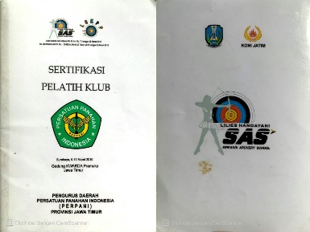
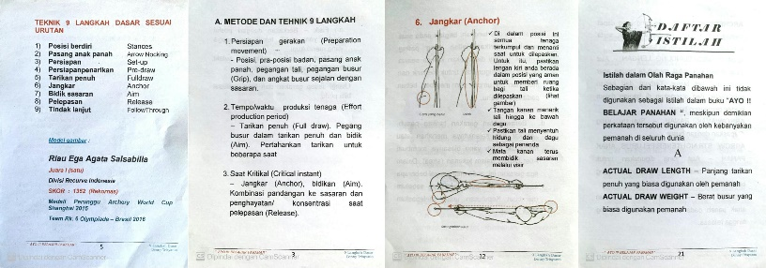

Gambar 3. SEQ Gambar_3. \* ARABIC 1 Desain Buku Teknik Panahan Sebelumnya

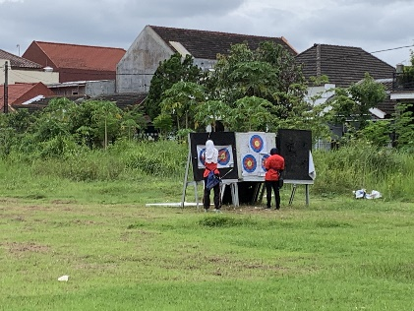
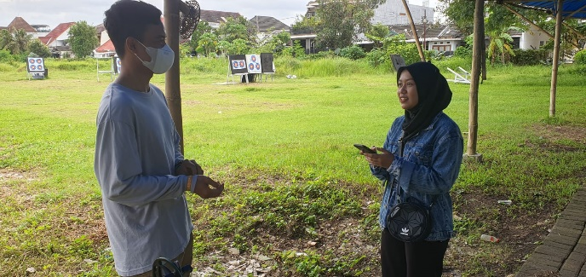
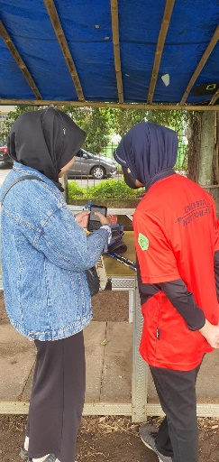
- Pada tahap observasi ditemukan identifikasi masalah yaitu para atlet melakukan latihan pada setiap hari senin hingga hari sabtu pada sore hari dan minggu dipagi hari, kemudian pada hari senin dilakukan recovery atlet dan Atlet pemula masih kesusahan dalam memahami teknik karena terdapat huruf yang hilang dan penataan layout yang kurang rapi. Kemudian peneliti melakukan observasi langsung di lapangan Dirgantara yang dapat dilihat pada Gambar 3.2.

Gambar 3. SEQ Gambar_3. \* ARABIC 2 Dokumentasi Observasi Lapangan
- Pada tahap wawancara ditemukan identifikasi masalah yaitu beberapa atlet terutama yang masih pemula masih merasa kesusahan memahami beberapa teknik karena kurang adanya visualisasi pada buku. Adapun hasil dari wawancara yang telah dilakukan dengan 5 orang atlet pemula dan 1 atlet nasional adalah sebagai berikut:
- Menurut Khalista mengungkapkan bahwa dia belum mengetahui bahwa terdapat buku teknik panahan. Dan menurutnya buku teknik yang menarik dan efektif adalah buku yang memiliki unsur tulisan dan gambar karena lebih mudah untuk dipraktekkan secara langsung.
- Menurut Nadia mengungkapkan bahwa dia belum mengetahui bahwa terdapat buku teknik panahan. Dan menurutnya buku teknik yang menarik dan efektif adalah buku yang memiliki unsur tulisan dan gambar karena agar atlet dapat dengan jelas memahami teknik yang digunakan.
- Menurut Davin mengungkapkan bahwa dia belum mengetahui bahwa terdapat buku teknik panahan. Dan menurutnya buku teknik yang menarik dan efektif adalah buku yang memiliki unsur tulisan dan gambar karena dapat diimplementasikan secara langsung.
- Menurut Bunga Arbela mengungkapkan bahwa dia mengetahui bahwa terdapat buku teknik panahan. Dan menurutnya buku teknik yang menarik dan efektif adalah buku yang memiliki unsur tulisan dan gambar karena lebih menarik untuk dibaca dan tidak membuat pembaca jadi bosan.
- Menurut Vika Indara mengungkapkan bahwa dia mengetahui bahwa terdapat buku teknik panahan. Dan menurutnya buku teknik yang menarik dan efektif adalah buku yang memiliki unsur tulisan dan gambar karena lebih mudah dipahami dan terdapat contoh tekniknya langsung. Menurut vika terkait saran untuk buku teknik yang akan dibuat yaitu dengan banyak penjelasan dan lebih berwarna.
- Menurut Eldei Fandra mengungkapkan bahwa dia belum mengetahui bahwa terdapat buku teknik panahan. Dan menurutnya buku teknik yang menarik dan efektif adalah buku yang memiliki unsur tulisan dan gambar karena bisa dengan cepat dipraktekkan. Menurut Fandra terkait saran untuk buku teknik yang akan dibuat yaitu dengan terdapat gambar dan berwarna.
Wawancara dilakukan secara langsung dilokasi dan juga menggunakan form yang telah dibagikan kepada atlet. Dapat dilihat dari Gambar 3.3, 3.4, 3.5, 3.6, 3.7, 3.8, 3.9, 3.10, 3.11, 3.12, 3.13.
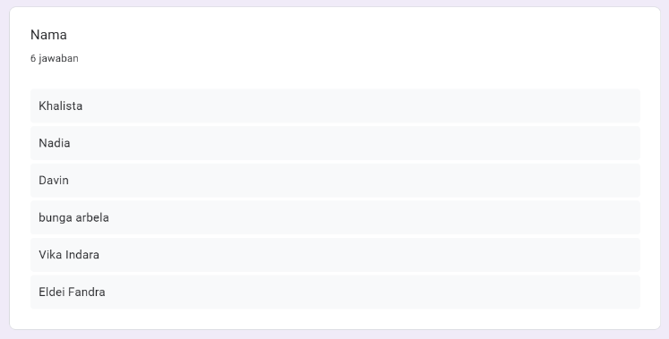
Gambar 3. SEQ Gambar_3. \* ARABIC 3 Google Form Nama

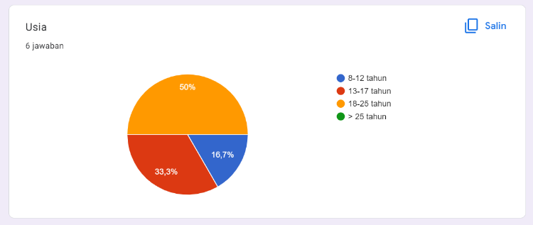

Gambar 3. SEQ Gambar_3. \* ARABIC 4 Google Form Usia
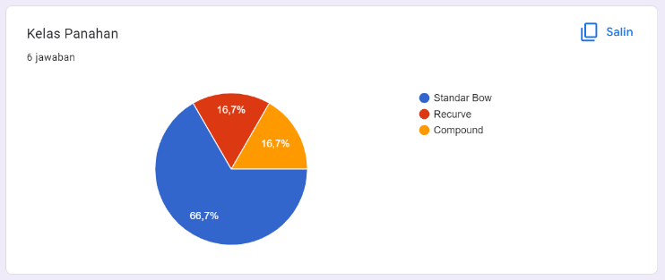

Gambar 3. SEQ Gambar_3. \* ARABIC 5 Google Form Kelas Panahan
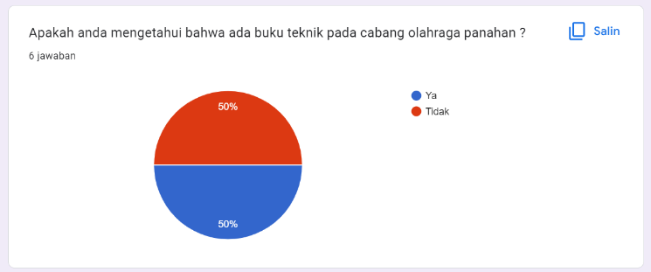

Gambar 3. SEQ Gambar_3. \* ARABIC 6 Google Form pengetahuan atlet
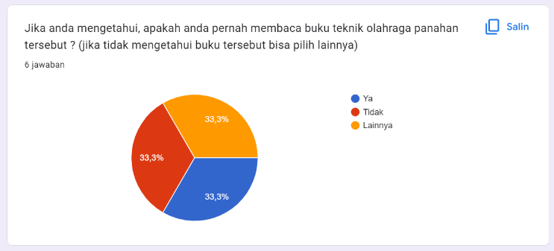
Gambar 3. SEQ Gambar_3. \* ARABIC 7 Google Form pengalaman atlet

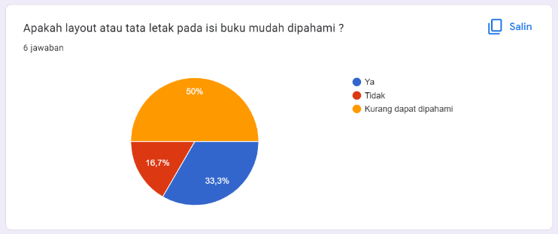

Gambar 3. SEQ Gambar_3. \* ARABIC 8 Google Form pemahaman layout buku
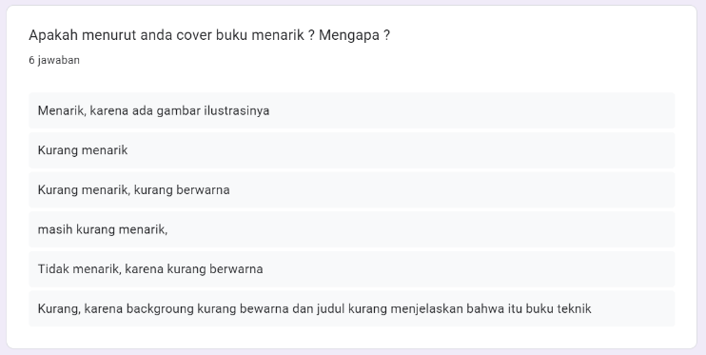
Gambar 3. SEQ Gambar_3. \* ARABIC 9 Google Form tentang cover buku

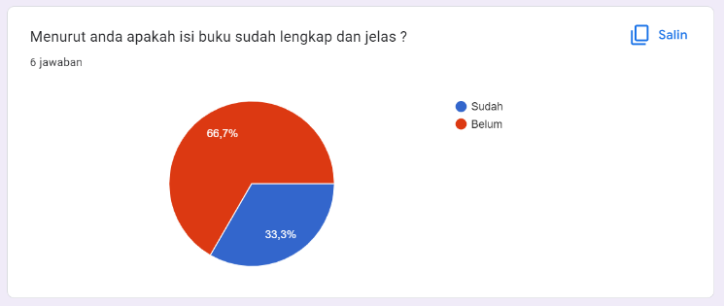

Gambar 3. SEQ Gambar_3. \* ARABIC 10 Google Form tentang isi buku
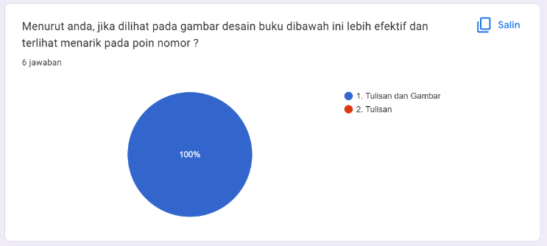
Gambar 3. SEQ Gambar_3. \* ARABIC 11 Google Form mengenai desain menarik dan efektif

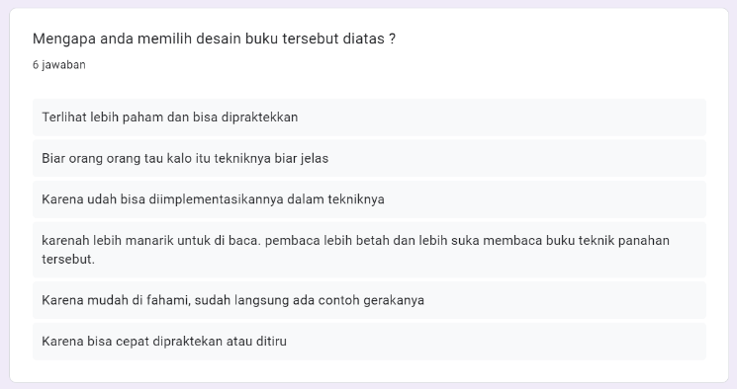
Gambar 3. SEQ Gambar_3. \* ARABIC 12 Google Form alasan memilih desain

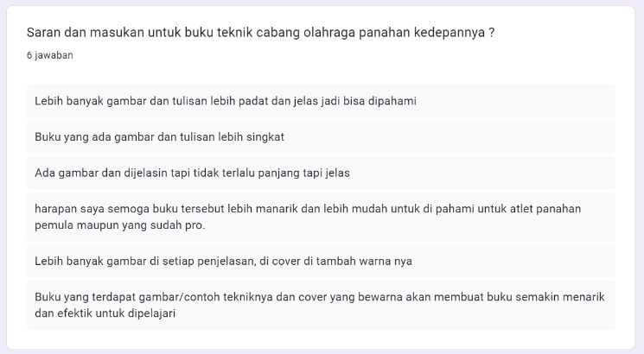

Gambar 3. SEQ Gambar_3. \* ARABIC 13 Google Form saran dan masukan buku

Dari kesimpulan wawancara yang telah dilakukan peneliti mengidentifikasi bahwa beberapa atlet pemula masih belum mengetahui bahwa terdapat buku teknik panahan dan buku yang sudah ada sebelumnya belum menarik dan kurang bisa dipahami. Kemudian buku yang efektif dan menarik adalah buku yang memiliki gambar dan tulisan agar yang berwarna sehingga dengan mudah dapat diimplementasikan secara langsung.
- Pada tahap dokumentasi ditemukan identifikasi masalah yaitu cuaca dilokasi yang tidak menentu karena di lapangan luas dan terbuka.

Pemecahan Masalah (Define)
Setelah melakukan analisis permasalahan yang ada, maka selanjutnya peneliti akan menyusun langkah-langkah yang akan digunakan untuk pemecahan masalah tersebut. Dengan adanya penyusunan pemecahan masalah ini diharapkan proses dan hasil yang diperoleh akan sesuai dengan tujuan yang diinginkan.
- Dari tahap studi pustaka ditemukan pemecahan masalah memberikan visualisasi gambar berupa fotografi yang telah disesuaikan dengan teknik olaharaga panahan yang terdapat pada buku. Dalam fotografi yang akan dilakukan juga akan memperhatikan penempatan angle yang tepat dan komposisi yang digunakan sehingga para atlet bisa dengan cepat memahami teknik tersebut. Dan dibuat poin-poin dengan icon yang konsisten sehingga terlihat lebih rapi, jelas dan tertata. Kemudian pengaturan pada setiap jarak spasi antar baris, kata dan layout font yang disesuaikan dan dibuat dengan konsisten sehingga tampak seimbang dan mampu membuat fokus pembaca tidak terbelah.
- Dari tahap observasi ditemukan pemecahan masalah untuk pengambilan fotografi akan dilakukan hari sabtu dan minggu pada sore dan pagi hari. Jadi pengambilan fotografi agar bisa disesuaikan dengan angle yang digunakan dan posisi cahaya agar menghasilkan foto yang bagus dan sesuai.
- Dari tahap wawancara ditemukan pemecahan masalah merancang buku teknik dengan memberikan visualisasi yang telah dilakukan sebelumnya yaitu melalui fotografi. Dan dibuat sesuai dengan perancangan yang sudah disusun nantinya sehingga atlet mampu memahami isi maupun visualisasi yang diberikan pada buku dengan memperhatikan gaya layout, typography, warna, elemen dan prinsip yang digunakan.
- Dari tahap dokumentasi ditemukan pemecahan masalah mengambil foto secara langsung di lapangan dengan menggabungkan teknik fotografi stop action dan mengatur segitiga exposure dalam pengambilan sehingga dapat menghasilkan foto yang sesuai.
Dari identifikasi masalah yang telah ditemukan oleh peneliti, maka ditemukan pemecahan masalah yang telah disusun dengan menggunakan 5W+1H. Berikut hasil penelitian yang telah dibuat :
      - What
Buku yang dikembangkan adalah buku yang terdapat visualisasi berupa fotografi pada setiap teknik panahan dengan desain cover yang dapat menjelaskan bahwa buku tersebut merupakan buku teknik panahan. Kemudian pada penjelasan teknik tersebut tidak terlalu banyak atau padat tulisan dengan mencantumkan gambar tekniknya.
      - Who
Target audience dari pembuatan buku teknik panahan ini adalah atlet panahan terutama yang masih pemula.
      - Where
Lokasi dalam penelitian ini terletak di Lapangan Perumahan Dirgantara Permai.
      - When
Pada buku ini bisa digunakan kapan saja dan dimana saja. Seperti ketika para atlet melakukan latian dan pada saat itu atlet mampu menggunakan buku sebagai panduan.
      - Why
Pada buku teknik olahraga panahan ini perlu dikembangan karena beberapa atlet masih merasa kesusahan dalam memahami teknik. Salah satu faktornya adalah kurang adanya visualisasi pada setiap teknik dan cover kurang menjelaskan bahwa buku tersebut merupakan buku teknik panahan, kemudian layout dan penggunaan format teks tidak konsisten.
      - How
Pada pengembangan buku ini agar dapat dipahami oleh para atlet adalah dengan memberikan visualisasi menggunakan teknik fotografi sebagai media informasi agar lebih mudah dipahami dan membuat buku berwarna dengan layout, penataan format buku yang jelas serta konsisten.
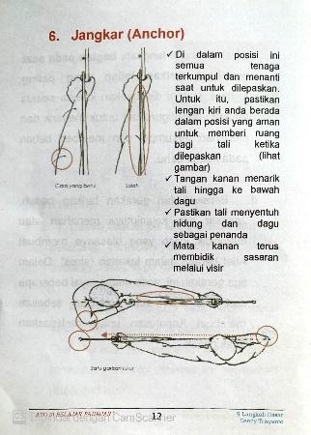
Pada pemecahan masalah pada buku teknik olahraga panahan ini akan dibuat menjadi lebih efektif, menarik dan mampu menunjukan visualisasi yang sudah disusun sehingga atlet dapat dengan memahami buku tersebut. Adapaun desain buku sebelumnya dapat dilihat pada Gambar 3.14 dan hasil redesign buku yang akan dibuat dapat dilihat pada Gambar 3.15 :

Gambar 3. SEQ Gambar_3. \* ARABIC 14 Desain buku sebeumnya
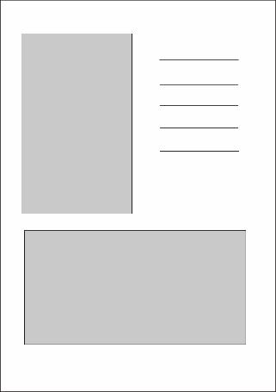
Gambar 3. SEQ Gambar_3. \* ARABIC 15 Sketsa Redesign buku

Perancangan
Perancangan merupakan suatu proses atau tahap penentuan dari data yang telah dikumpulkan. Perancangan suatu alat yang tujuannya untuk menghasilkan rancangan yang memenuhi kebutuhan.

Konsep Perancangan
Konsep perancangan merupakan acuan yang digunakan untuk menentukan rancangan atau desain yang akan dibuat. Pada pengembangan buku teknik cabor panahan ini dibuat dengan menampilkan visualisasi berupa fotografi pada setiap teknik dengan keterangan sehingga mudah dipahami oleh atlet dan membuat cover yang mampu menjelaskan bahwa buku tersebut merupakan buku teknik cabang olahraga panahan. Dengan memperhatikan layout, typography,warna serta teknik foto yang digunakan dan didesain dengan tampilan yang simple sehingga poin yang disampaikan dapat dipahami.
Buku teknik panahan ini berukuran A5 A5 14.8cm x 21cm dan menggunakan warna dominan yang ada pada target panahan yaitu putih, hitam, merah, kuning dan biru. Buku dibuat pada media cetak dan media digital yang berjumlah 63 halaman. Adapun terdapat media pendukung seperti gantungan kunci akrilik, topi, payung, tumblr, kalender, packaging, paperbag, pembatas buku, stiker, pin dan standing human. Pengembangan dilakukan dengan menggunakan kamera Canon 700D dan menggunakan aplikasi Coreldraw, Photoshop dan Lightroom. Bahan yang digunakan adalah kertas Art Paper 210gr untuk isi buku dan Art Paper 260gr untuk cover dengan laminasi hot glossy. Buku dijilid menggunakan teknik jilid langsung.

Ideate
Pada proses ideate ini terdiri dari konsep tipografi, konsep warna, konsep buku, sketsa layout sebagai berikut :
        - Konsep tipografi
Tipografi yang diterapkan pada pembuatan buku ada 3 jenis. Pemilihan font tersebut berdasarkan karakter yang dimiliki.
          - Font Zai Coffee Sackful Stamp
Font ini memiliki karakter yang terlihat tegas dengan memiliki bentuk yang tebal sehingga dapat menjadi poin dari judul buku. Tekstur yang tidak runcing, tidak rata dan terdapat garis potong pada beberapa bagian membuat font terlihat tidak kaku. Font dapat dilihat pada gambar 3.16.
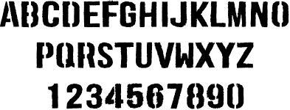

Gambar 3. 16 Font Zai Coffee Sackful Stamp
          - Font Mortina Demo
Font ini memiliki karakter yang tebal dan bentuknya tidak runcing memberikan kesan lebih informal, santai dan masih jelas terbaca. Font dapat dilihat pada gambar 3.17.

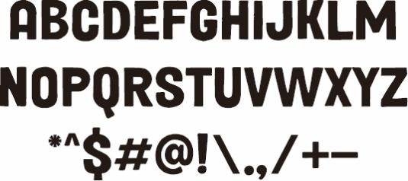

Gambar 3. 17 Font Mortina Demo
          - Font Arial Unicode MS
Font ini memiliki karakter yang jelas, terbaca dan tidak terlalu tebal sehingga informasi akan dapat tersampaikan dengan jelas. Font dapat dilihat pada gambar 3.18.
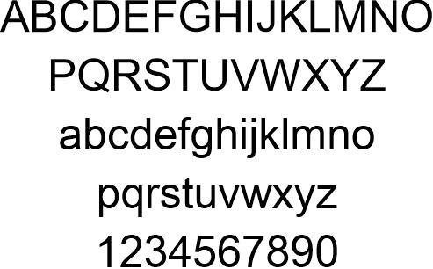

Gambar 3. SEQ Gambar_3. \* ARABIC 18 Font Arial Unicode MS

        - Konsep warna
Warna yang diterapkan pada keseluruhan buku mengacu pada target panahan yang menjadi sasaran utama dalam olahraga panahan. Warna yang digunakan yaitu kuning, merah tua, biru, orange, merah dan hitam. Keseluruhan warna memberikan kesan menyenangkan, santai, ketenangan, kesabaran, kuat, percaya diri, disiplin dan tegas. Warna dapat dilihat pada gambar 3.19.

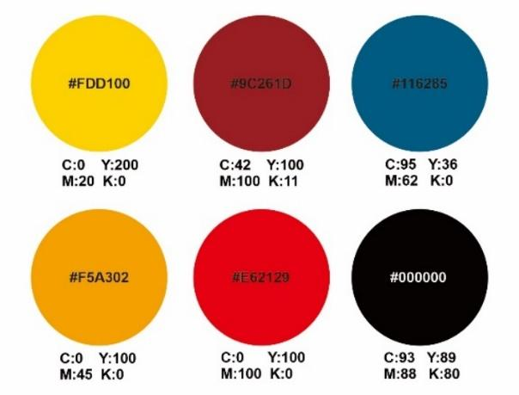

Gambar 3. SEQ Gambar_3. \* ARABIC 19 Konsep Warna pada Buku
        - Konsep Buku
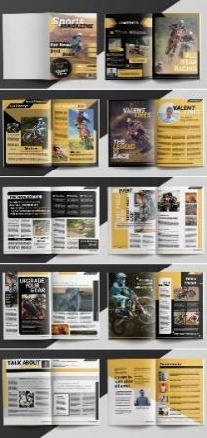
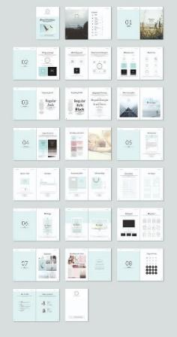

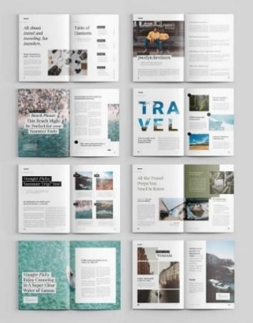
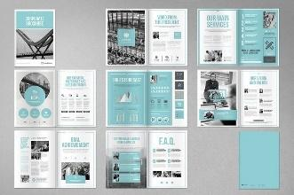
Konsep pada buku yang akan dibuat lebih menonjolkan visualisasi gambar atau dalam bentuk fotografi. Visual fotografi yang akan digunakan adalah fotografi mengenai teknik dalam olahraga panahan secara detail. Adapun penjelasan singkat yang ada pada setiap teknik maupun pada pembukaan bab. Dari hasil kuesioner yang sebarkan terdapat pilihan apakah lebih menarik buku dengan banyak gambar atau tulisan. Dan 100% responden menyatakan bahwa buku yang menarik dan efektif adalah buku yang memiliki gambar sehingga jelas dan mudah dipahami. Referensi bisa dilihat pada gambar 3.20.

Gambar 3. SEQ Gambar_3. \* ARABIC 20 Referensi Layout

        - Sketsa Layout
          - Cover Depan dan Belakang
Pada Gambar 3.21 merupakan sketsa desain cover depan buku yang berisi judul, gambar ilustrasi papan target. Dan pada Gambar 3.21 sebelah kanan merupakan cover belakang berisi judul, synopsis buku, ilustrasi gambar papan target, barcode buku dan logo STIKI serta DKV. Pada cover menggunakan font sanserif.
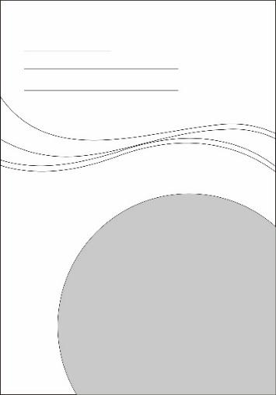
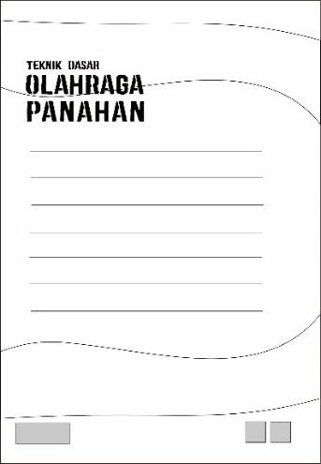

Gambar 3. SEQ Gambar_3. \* ARABIC 21 Cover depan dan Belakang buku
          - Halaman Copy Cover
Pada Gambar 3.22 merupakan lembar pertama buku dengan menampilkan copy dari cover depan menggunakan warna black dan white.
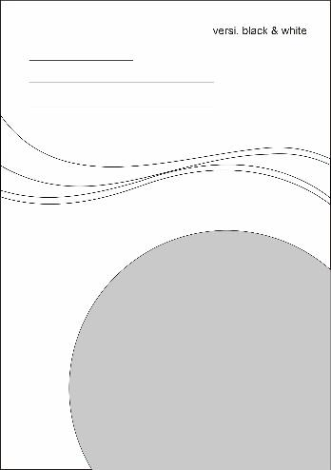

Gambar 3. SEQ Gambar_3. \* ARABIC 22 Halaman Copy Cover
          - Halaman deskripsi dan kata pengantar
Pada Gambar 3.23 sebelah kiri berisi deskripsi buku berupa penyusun, penerbit, Desain sampul, tata letak, ukuran dan ISBN. Pada gambar 3.23 sebelah kanan berisi kata pengantar buku.



Gambar 3. SEQ Gambar_3. \* ARABIC 23 Halaman deskripsi dan kata pengantar
          - Halaman biodata dan daftar isi 1
Pada Gambar 3.24 sebelah kiri berisi biodata atlet dengan mengisi nama dan asal. Pada Gambar 3.24 sebelah kanan berisi daftar isi buku yang pertama.

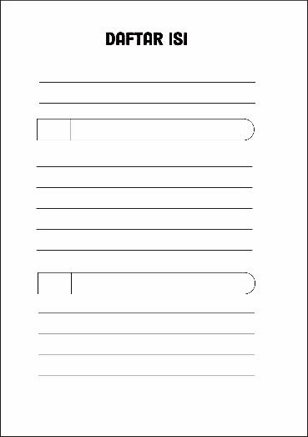

Gambar 3. 24 Halaman biodata dan daftar isi buku
          - Halaman daftar isi ke 2 dan 3
Pada Gambar 3.25 berisi lanjutan dari daftar isi yang pertama yaitu ke 2 dan 3.



Gambar 3. 25 Halaman Daftar isi 2 dan 3
          - Halaman 1 dan 2
Pada Gambar 3.26 halaman 1 berisi 3 buah foto panahan. Pada halaman 2 berisi judul bab 1 olahraga panahan.

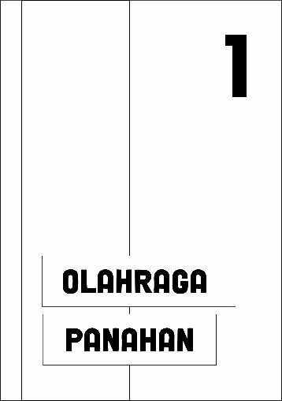

Gambar 3. 26 Halaman 1 dan 2
          - Halaman 3 dan 4
Pada Gambar 3.27 halaman 3 berisi 1 buah foto panahan. Pada halaman 4 berisi kata pengantar sebelum ke halaman selanjutnya.

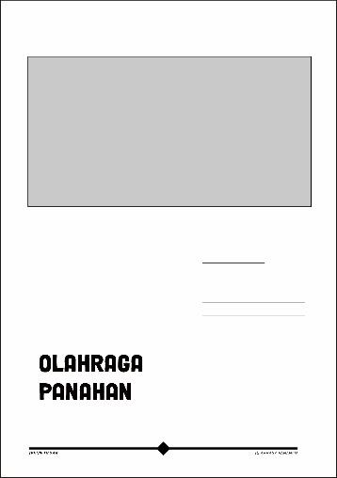

Gambar 3. 27 Halaman 3 dan 4
          - Halaman 5 dan 6
Pada Gambar 3.28 halaman 5 poin A berisi pengertian panahan, kutipan dari atlet dan 1 foto. Pada halaman 6 poin B berisi macam-macam alat panahan.
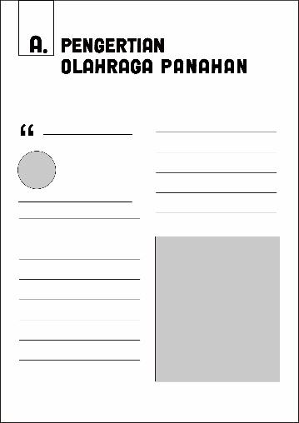
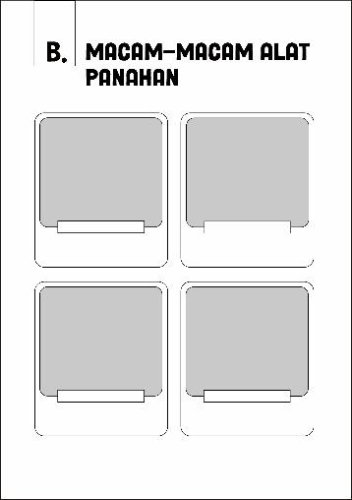

Gambar 3. 28 Halaman 5 dan 6
          - Halaman 7 dan 8
Pada Gambar 3.29 berisi halaman 7 dan 8 berisi lanjutan dari macam-macam alat panahan.
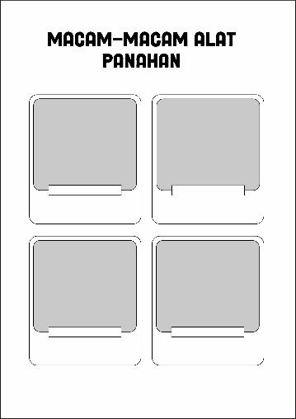
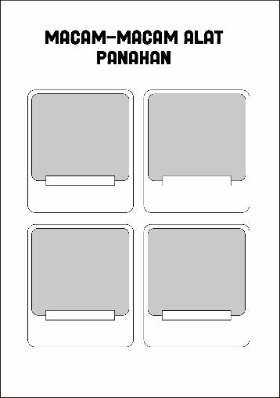

Gambar 3. 29 Halaman 7 dan 8
          - Halaman 9 dan 10
Pada Gambar 3.30 halaman 9 berisi lanjutan macam-macam alat panahan. Pada halaman 10 berisi deskripsi paralon.
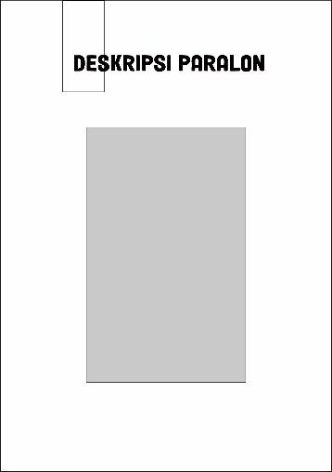

Gambar 3. 30 Halaman 9 dan 10
          - Halaman 11 dan 12
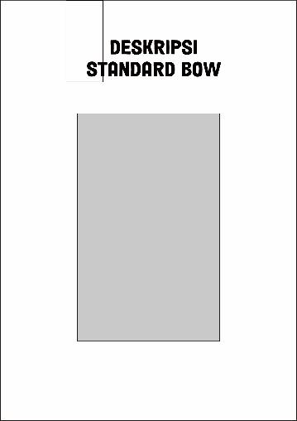

Pada Gambar 3.31 halaman 11 berisi deskripsi busur standard bow. Pada halaman 10 berisi deskripsi busur recurve.

Gambar 3. 31 Halaman 11 dan 12
          - Halaman 13 dan 14
Pada Gambar 3.32 halaman 13 berisi deskripsi busur compound. Pada halaman 14 berisi deskripsi anak panah.
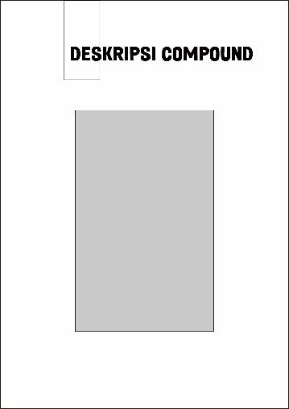


Gambar 3. 32 Halaman 13 dan 14
          - Halaman 15 dan 16
Pada Gambar 3.33 halaman 15 berisi deskripsi dari target sasaran. Pada halaman 16 berisi deskripsi dari daerah skor dalam target.
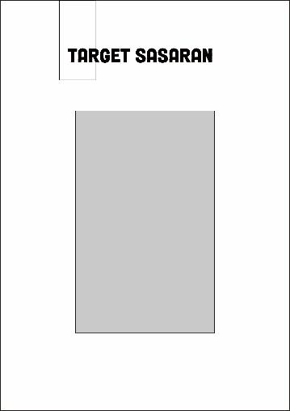


Gambar 3. 33 Halaman 13 dan 14
          - Halaman 17 dan 18
Pada Gambar 3.34 halaman 17 berisi 1 buah foto . Pada halaman 18 berisi judul bab 2 yaitu teknik dasar panahan.
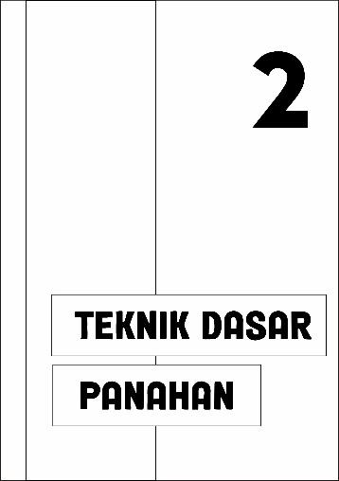

Gambar 3. 34 Halaman 17 dan 18
          - Halaman 19 dan 20
Pada Gambar 3.35 halaman 19 berisi 1 buah foto . Pada halaman 20 berisi poin A penjelasan tentang teknik panahan
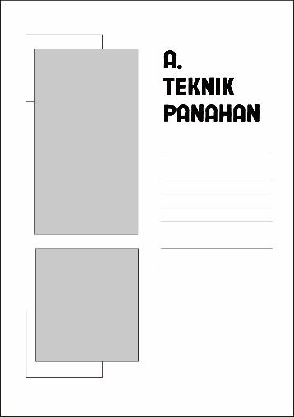

Gambar 3. 35 Halaman 19 dan 20
          - Halaman 21 dan 22
Pada Gambar 3.36 halaman 21 berisi poin B metode & teknik panahan . Pada halaman 22 berisi poin lanjutan dari halaman 21.
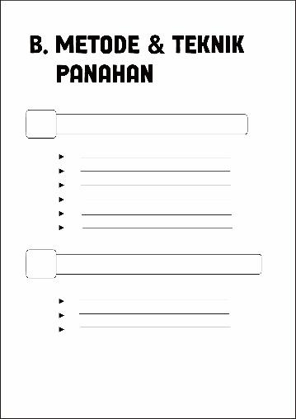
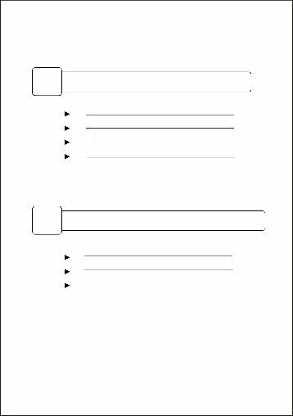

Gambar 3. 36 Halaman 21 dan 22
          - Halaman 23 dan 24
Pada Gambar 3.37 halaman 23 berisi 1 buah foto panahan . Pada halaman 24 berisi judul teknik nomor 1 yaitu posisi berdiri (Stances).
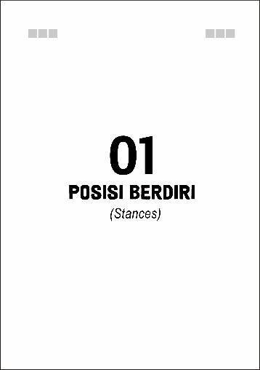

Gambar 3. 37 Halaman 23 dan 24
          - Halaman 25 dan 26
Pada Gambar 3.38 halaman 25 berisi penjelasan tentang teknik nomor 1 . Pada halaman 26 berisi judul teknik nomor 2 yaitu pasang anak panah (Arrow Nocking).
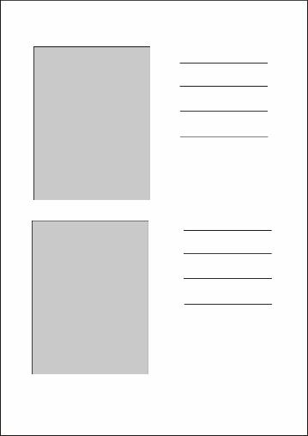
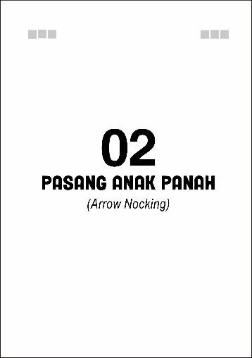

Gambar 3. 38 Halaman 25 dan 26
          - Halaman 27 dan 28
Pada Gambar 3.39 halaman 27 berisi penjelasan tentang teknik nomor 2 . Pada halaman 28 berisi judul teknik nomor 3 yaitu persiapan (Set Up).
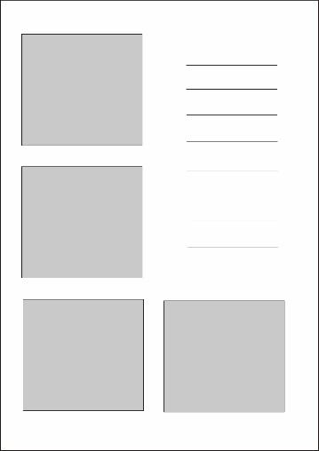
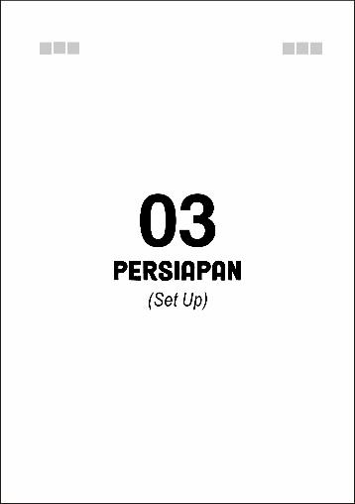

Gambar 3. 39 Halaman 27 dan 28
          - Halaman 29 dan 30
Pada Gambar 3.40 halaman 29 berisi penjelasan tentang teknik nomor 3 . Pada halaman 30 berisi judul teknik nomor 4 yaitu persiapan penarikan (Pre-draw).
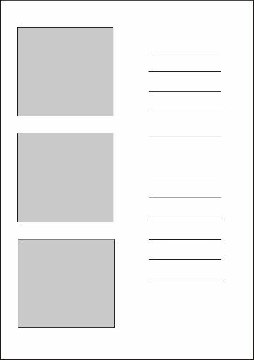
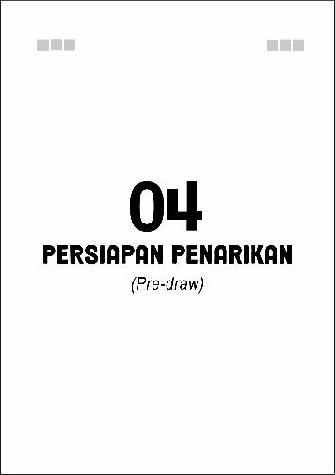

Gambar 3. 40 Halaman 29 dan 30

          - Halaman 31 dan 32
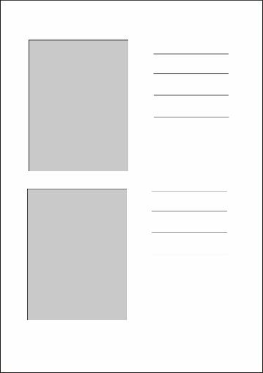
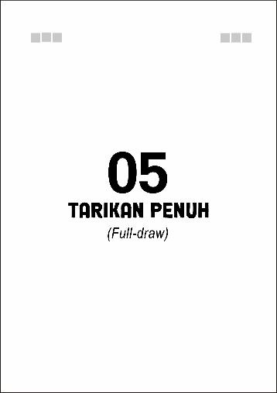
Pada Gambar 3.41 halaman 31 berisi penjelasan tentang teknik nomor 4 . Pada halaman 32 berisi judul teknik nomor 5 yaitu tarikan penuh (Full-Draw).

Gambar 3. 41 Halaman 31 dan 32
          - Halaman 33 dan 34
Pada Gambar 3.42 halaman 33 dan 34 berisi penjelasan tentang teknik nomor 5 tarikan penuh (Full-draw).



Gambar 3. 42 Halaman 33 dan 34
          - Halaman 35 dan 36
Pada Gambar 3.43 halaman 35 berisi lanjutan penjelasan dari halaman 34 . Pada halaman 36 berisi judul teknik nomor 6 yaitu jangkar (Anchor).

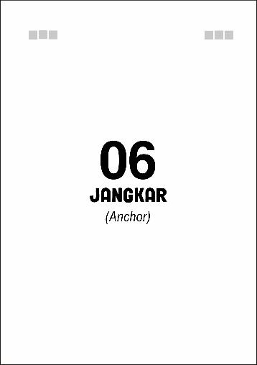

Gambar 3. 43 Halaman 35 dan 36
          - Halaman 37 dan 38
Pada Gambar 3.44 halaman 37 berisi penjelasan dari teknik nomor 6 . Pada halaman 38 berisi judul teknik nomor 7 yaitu bidik sasaran (Aim).

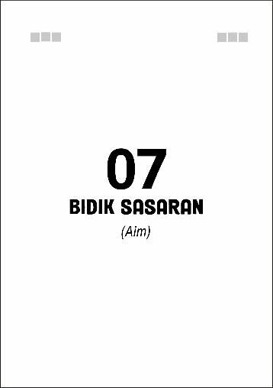

Gambar 3. 44 Halaman 37 dan 38
          - Halaman 39 dan 40
Pada Gambar 3.45 halaman 39 berisi penjelasan dari teknik nomor 7 . Pada halaman 40 berisi judul teknik nomor 8 yaitu pelepasan (Release).
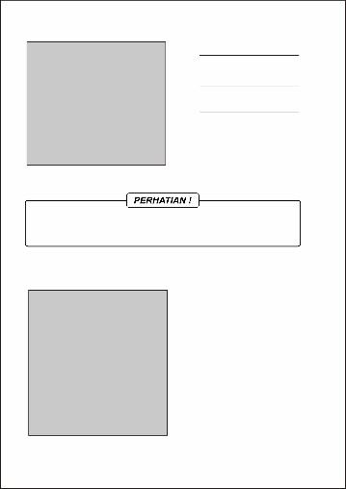
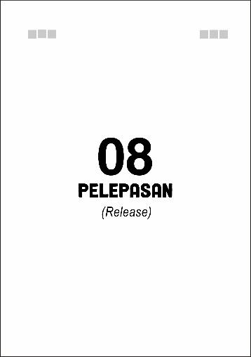

Gambar 3. 45 Halaman 39 dan 40
          - Halaman 41 dan 42
Pada Gambar 3.46 halaman 41 berisi penjelasan dari teknik nomor 8 . Pada halaman 42 berisi judul teknik nomor 9 yaitu tindak lanjut (Follow Through).
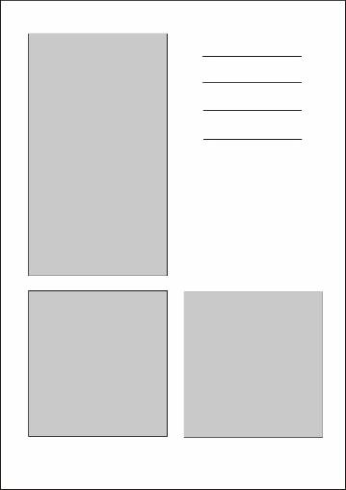
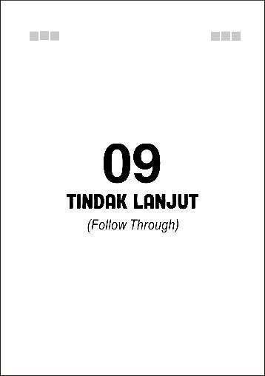

Gambar 3. 46 Halaman 41 dan 42
          - Halaman 43 dan 44
Pada Gambar 3.47 halaman 43 berisi penjelasan dari teknik nomor 9 . Pada halaman 44 berisi 1 buah foto.



Gambar 3. 47 Halaman 43 dan 44
          - Halaman 45 dan 46
Pada Gambar 3.48 halaman 45 berisi 1 buah foto . Pada halaman 46 berisi judul bab 3 daftar istilah.
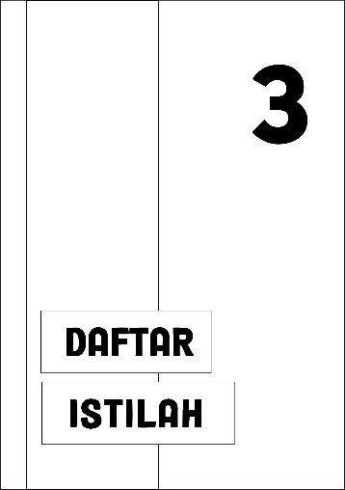

Gambar 3. 48 Halaman 45 dan 46
          - Halaman 47 dan 48
Pada Gambar 3.49 halaman 47 berisi 1 buah foto . Pada halaman 48 berisi kata pengantar sebelum ke halaman selanjutnya.
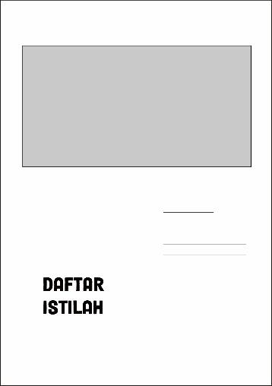

Gambar 3. 49 Halaman 47 dan 48
          - Halaman 49 dan 50
Pada Gambar 3.50 halaman 49 berisi daftar istilah abjad A dan B . Pada halaman 50 berisi daftar istilah abjad C.
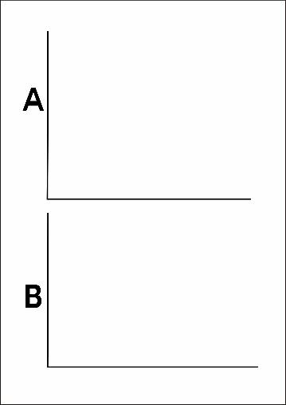
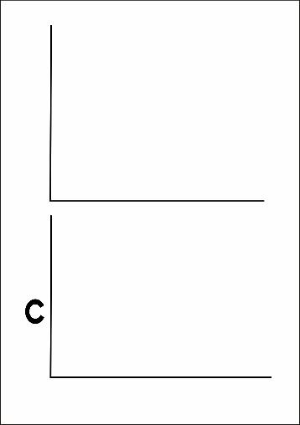

Gambar 3. 50 Halaman 49 dan 50
          - Halaman 51 dan 52
Pada Gambar 3.51 halaman 51 berisi daftar istilah abjad D, E dan F . Pada halaman 52 berisi daftar istilah abjad G,H dan I.
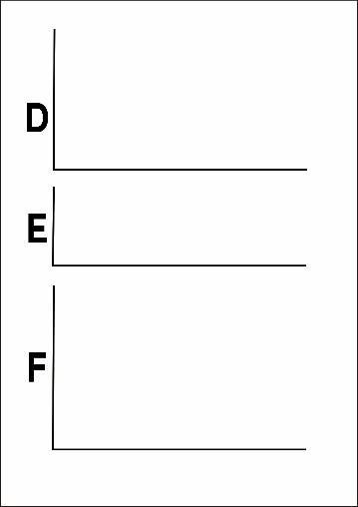
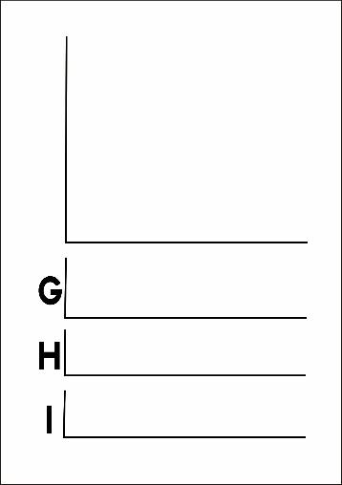

Gambar 3. 51 Halaman 51 dan 52
          - Halaman 53 dan 54
Pada Gambar 3.52 halaman 53 berisi daftar istilah abjad J, K, L dan M . Pada halaman 54 berisi daftar istilah abjad N,O dan P.
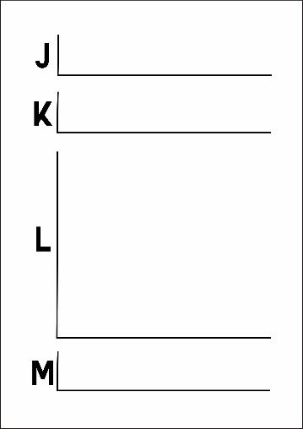
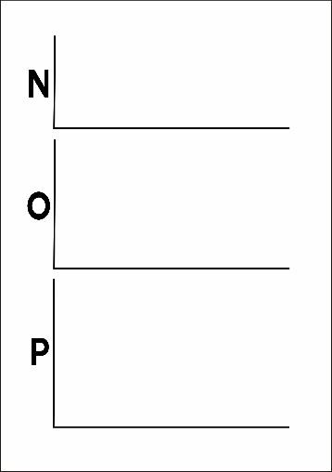

Gambar 3. 52 Halaman 53 dan 54
          - Halaman 55 dan 56
Pada Gambar 3.53 halaman 55 berisi daftar istilah abjad Q dan R . Pada halaman 56 berisi daftar istilah abjad S dan T.
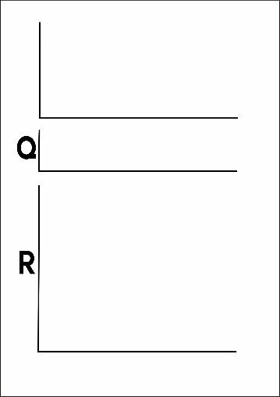
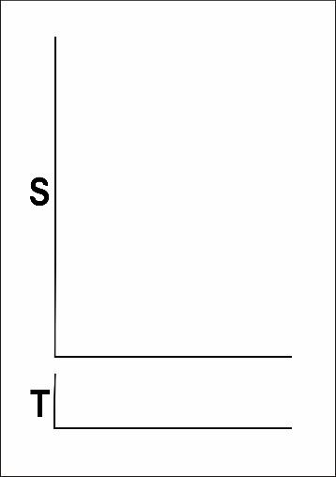

Gambar 3. 53 Halaman 55 dan 56
          - Halaman 57 dan 58
Pada Gambar 3.54 halaman 57 berisi daftar istilah abjad Z. Pada halaman 58 berisi kunci kemenangan.
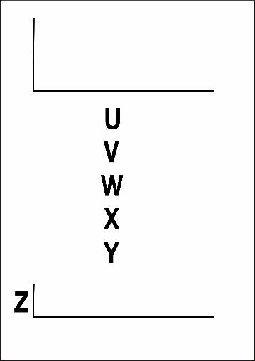
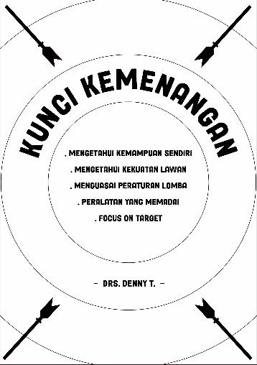

Gambar 3. 54 Halaman 57 dan 58
          - Halaman 59 dan 60
Pada Gambar 3.55 halaman 59 berisi gambar 2 buah jersey atlet panahan. Pada halaman 60 berisi kesimpulan buku.



Gambar 3. 55 Halaman 59 dan 60
          - Halaman 61 dan 62
Pada Gambar 3.56 halaman 61 berisi biodata penulis. Pada halaman 62 berisi biodata penulis ke 2 dan 3 yaitu dosen pembimbing.
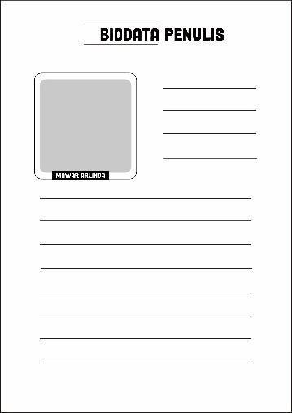
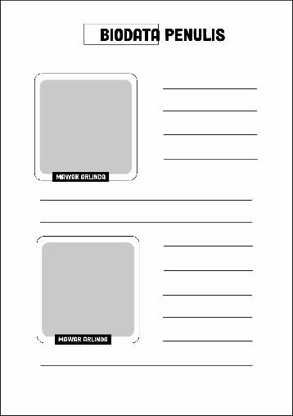

Gambar 3. 56 Halaman 61 dan 62
          - Halaman 63 dan 64
Pada Gambar 3.57 halaman 63 berisi ucapan terima kasih pada pihak yang telah membantu. Pada halaman 64 berisi daftar Pustaka.



Gambar 3. 57 Halaman 21 dan 22
          - Halaman 65
Pada Gambar 3.58 halaman 63 berisi daftar Pustaka buku.

Gambar 3. 58 Halaman 21 dan 22
        - Konsep Fotografi
Konsep fotografi yang digunakan dalam pengembangan buku ini adalah dengan membagi 2 bagian yaitu fotografi indoor dan outdoor. Untuk fotografi indoor berfokus pada 9 teknik dasar panahan, sedangkan outdoor berfokus pada alat dan aktifitas yang dilakukan pemanah selama berada di lapangan mulai dari menembakkan anak panah hingga scoring sebagai pendukung halaman buku dan juga pembatas setiap bab dalam buku. Pada fotografi outdoor dilakukan dengan memperhatikan cuaca terlebih dahulu.

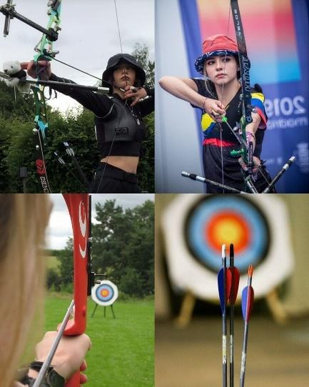
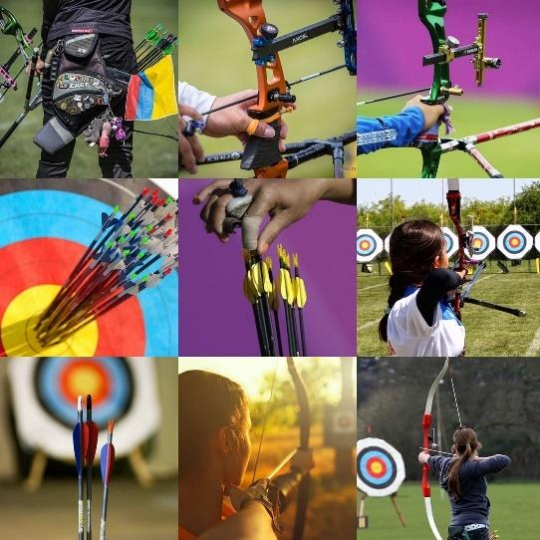

Gambar 3. 59 Moodboard Fotografi
        - Sketsa Fotografi
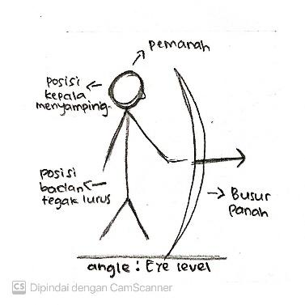
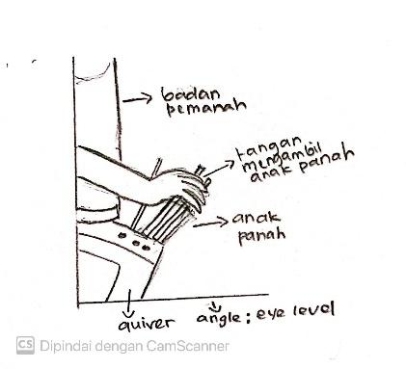
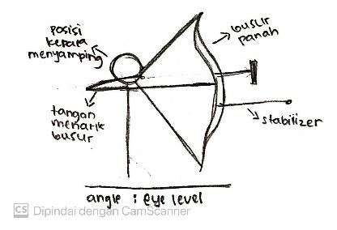
Sketsa foto digunakan sebagai acuan dan membantu peneliti sebelum melakukan pengambilan foto di lapangan. Hasil sketsa fotografi dapat dilihat pada gambar 3.60 dan 3.61. Sketsa dibuat dengan menunjukkan posisi angle, pemanah dan detail teknik.
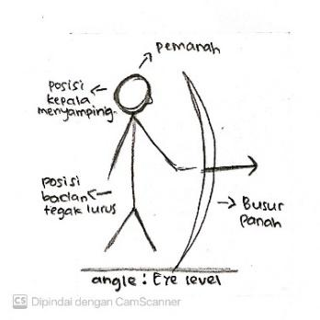

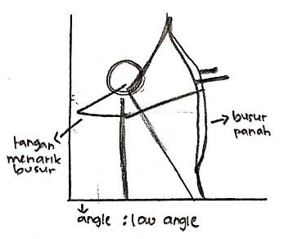
Gambar 3. 60 Sketsa Fotografi Indoor
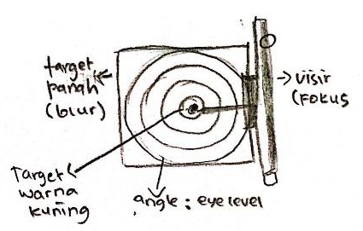
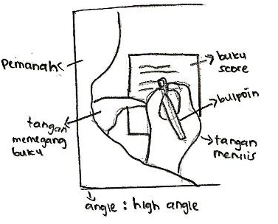

Gambar 3. 61 Sketsa Fotografi Outdoor
        - Teknikal Sheet
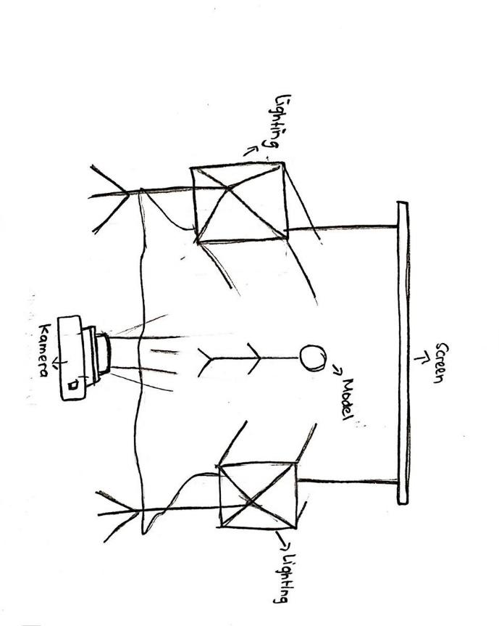
Teknikal sheet digunakan sebagai acuan dan membantu peneliti sebelum melakukan pengambilan foto di lapangan. Teknikal sheet dibuat dengan menunjukkan posisi angle, pemanah dan detail teknik, posisi kamera, lighting dan peralatan yang digunakan saat pengambilan foto. Hasil teknikal sheet dapat dilihat pada gambar 3.62 dan 3.63.

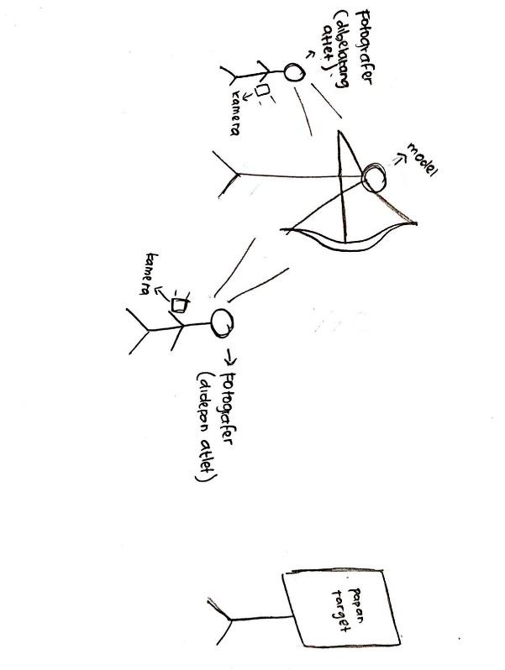
Gambar 3. 62 Teknikal Sheet Indoor

Gambar 3. 63 Teknikal Sheet Outdoor
Teknikal sheet indoor membutuhkan peralatan seperti screen, 2 lighting dan kamera untuk mendukung proses pengambilan gambar. Posisi kamera berada didepan model menggunakan angle eye level. Kemudian teknikal sheet outdoor membutuhkan kamera dengan pencahayaan cahaya matahari. Pada sesi outdoor ini fotografer mengexplor posisi angle dan kamera sehingga menghasilkan foto yang jelas dan menarik.

Proses Perancangan
Perancangan merupakan suatu proses atau tahap pessnentuan dari data yang telah dikumpulkan. Manfaat tahap proses perancangan adalah memberikan gambaran rancangan yang sesuai dengan kebutuhan dan tujuan dari pengembangan buku teknik olahraga panahan ini. Proses yang dilakukan setelah ideate yaitu :

Prototype
Ide yang sudah ada sebelumnya perlu langsung diimplementasikan dan diproses. Dalam tahap Prototype sendiri merupakan produk yang belum jadi atau bisa disebut juga simulasi, sample yang dapat mengevaluasi ide dan desain yang sudah dirancang. Berikut ada tahapan dalam pembuatan prototype dari mulai pengambilan foto, proses seleksi foto, proses editing foto, layouting buku dan kemudian terakhir adalah finishing.
  - Proses Pengambilan Foto
Pada proses pengambilan foto dilakukan selama 2 hari dan pada hari 1 pengambilan foto dilakukan secara indoor dan hari ke 2 outdoor (Lapangan) dengan tetap mengatur segitiga exposure pada kamera agar menghasilkan gambar yang jernih dan jelas dengan menggunakan acuan moodboard yang sudah ada sebelumnya.
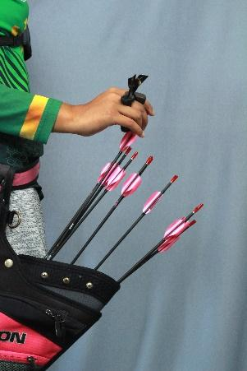

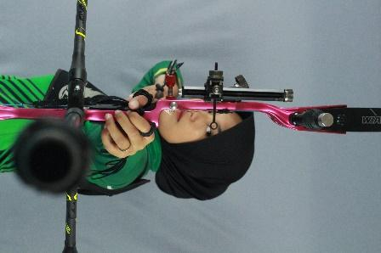
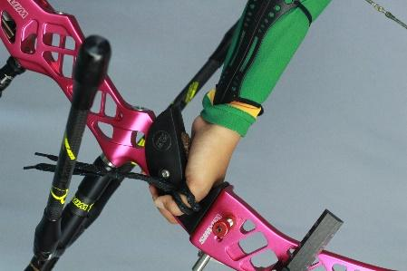

ISO : 3200
F : 8
Sec : 1/50
ISO : 1250
F : 5
Sec : 1/50
ISO : 1600
F : 8
Sec : 1/30

Gambar 3. 64 Hasil pengambilan foto indoor
Pada Gambar 3.64 merupakan salah satu hasil pengambilan foto yang dilakukan secara indoor. Menggunakan background berwarna abu-abu dengan menyesuaikan segitiga exposurenya. Pada pengambilan ini menggunakan lensa kit canon 18-55mm dan juga bantuan 2 lighting sebagai pendukung pencahayaan. Dalam pengambilan menggunakan dominan angle eye level.
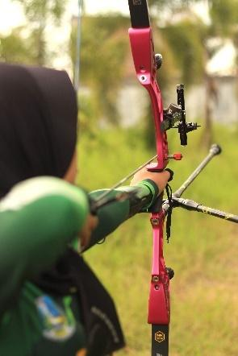
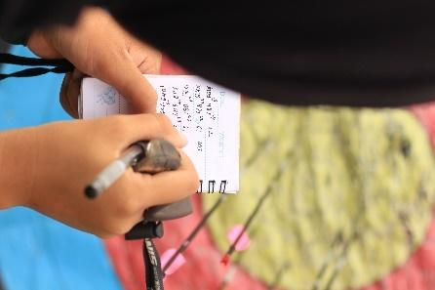
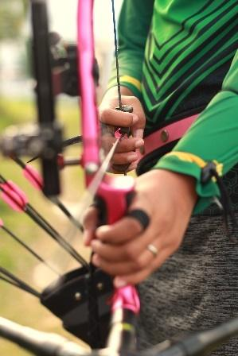

ISO : 125
F : 2.5
Sec : 640
ISO : 100
F : 2.8
Sec : 400
ISO : 100
F : 2.8
Sec : 80

Gambar 3. 65 Hasil pengambilan foto outdoor
Pada Gambar 3.65 merupakan salah satu hasil pengambilan foto yang dilakukan secara outdoor yang dilakukan dilapangan dengan menyesuaikan segitiga exposurenya. Untuk outdoor menggunakan lensa fix canon 50mm dan lensa kit 18-55mm. Untuk pencahayaan menyesuaikan dengan kondisi cuaca pada saat pengambilan yaitu pagi hari dan sore hari. Dalam pengambilan foto menggunakan beberapa angle seperti low angle, eye level dan high angle.
- Proses Seleksi
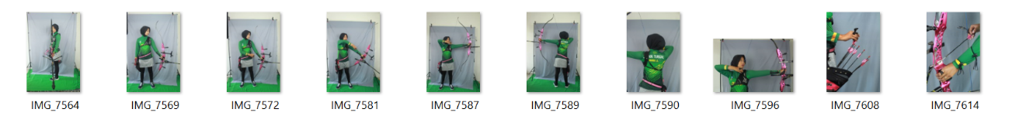
Setelah pengambilan foto selesai dilakukan, kemudian masuk pada proses seleksi yaitu memilih dan memilah hasil foto yang sesuai dengan objek penelitian yang akan dibuat. Dapat dilihat pada Gambar 3.66 dan 3.67 merupakan hasil foto yang sudah diabadikan.
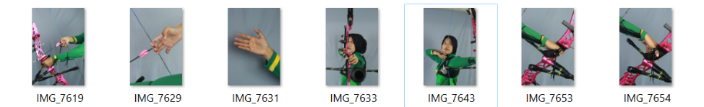

Gambar 3. 66 Hasil Seleksi foto teknik panahan indoor
Pada gambar 3.66 hasil foto yang telah terseleksi Adapun angle yang digunakan adalah eye level. Foto diambil mulai dari long shot atau satu badan hingga detail teknik close up. Adapun foto yang terseleksi adalah IMG_7564, IMG_7569, IMG_7572, IMG_7581, IMG_7587, IMG_7589, IMG_7590, IMG_7596, IMG_7608, IMG_7614, IMG_7619, IMG_7629, IMG_7631, IMG_7633, IMG_7643, IMG_7653 dan IMG_7654.

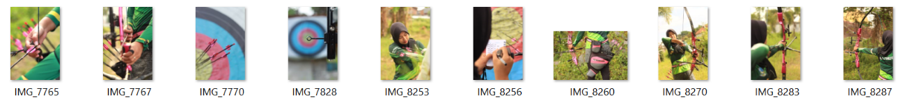
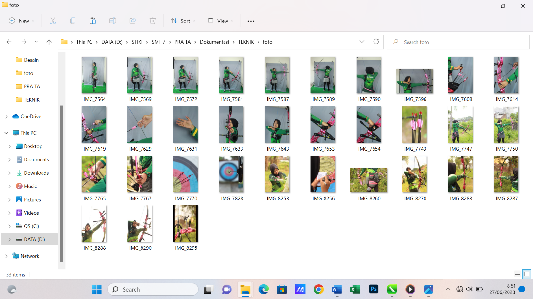
Gambar 3. SEQ Gambar_3. \* ARABIC 67 Hasil Seleksi foto teknik panahan outdoor

Pada gambar 3.67 hasil foto yang telah terseleksi Adapun angle yang digunakan adalah eye level, high angle dan low angle. Foto diambil mulai dari medium long shot hingga detail teknik close up. Adapun foto yang terseleksi adalah IMG_7765, IMG_7767, IMG_7770, IMG_7828, IMG_8253, IMG_8256, IMG_8260, IMG_8270, IMG_8283, IMG_8287, IMG_7743, IMG_7747, IMG_7750, IMG_8288, IMG_8290 dan IMG_8295.
- Editing
Proses selanjutnya setelah dilakukan seleksi, maka foto tersebut masuk pada proses editing. Pada editing foto peneliti menggunakan aplikasi Lightroom dan Photoshop. Proses editing menggunakan tone berwarna alam menyesuaikan dengan objek gambar, pada editing mengatur beberapa komposisi warna yang disesuaikan agar warna tidak terlihat lebih mecolok ataupun kurang pewarnaan. Proses editing dapat dilihat pada Gambar 3.68.

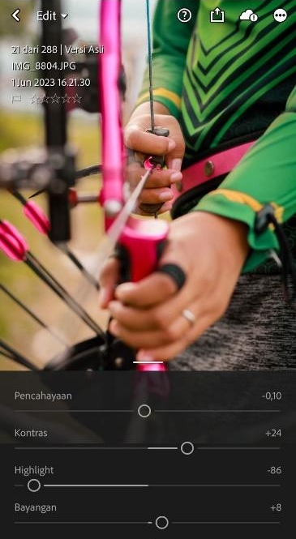
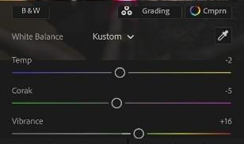
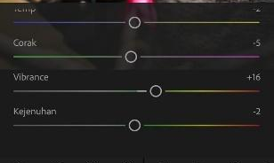
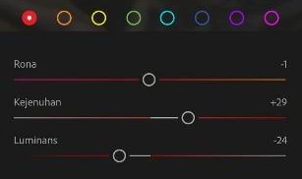
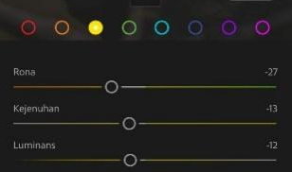
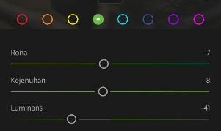
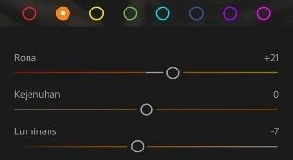
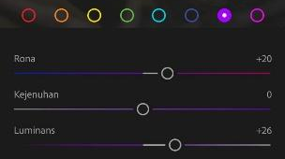
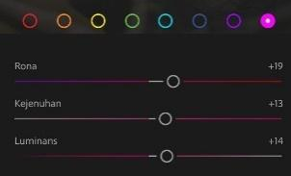

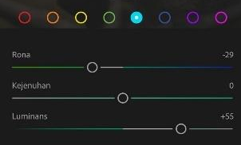

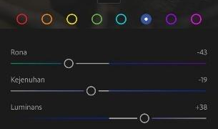

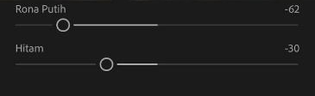
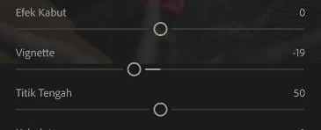

Gambar 3. 68 Proses editing Lightroom
Pada proses editing menggunakan aplikasi lightroom dengan tone warna nature karena pengambilan foto yang dilakukan diluar ruangan sehingga menyesuaikan dengan lingkungannya. Pada gambar 3.68 perubahan yang dilakukan adalah pada kontras, highlight untuk menurunkan intensitas cahaya yang berlebih, kemudian rona putih dan hitam, selanjutnya penambahan sedikit vignette agar bagian fokus pada foto lebih menonjol sehingga membuat foto menjadi lebih menarik. Kemudian pada campuran warna disesuaikan seperti pada beberapa warna sebelumnya terlihat pucat namun dengan menaikkan intensitas warnanya maka foto terlihat bewarna dan eyecatching.

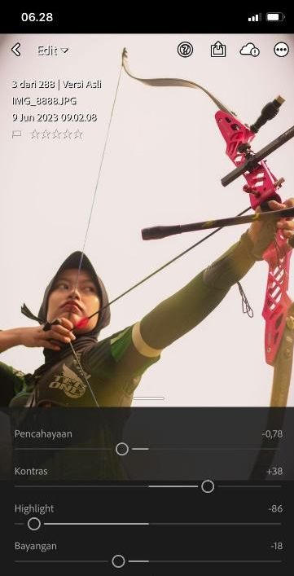
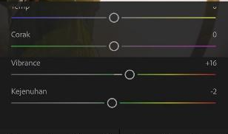
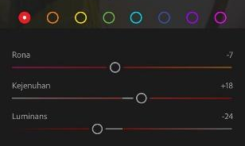
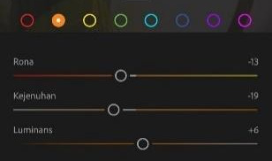
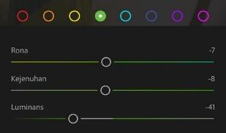
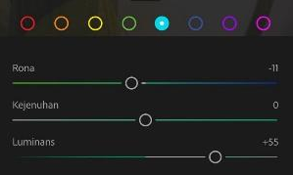
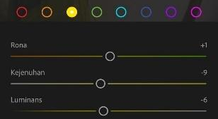
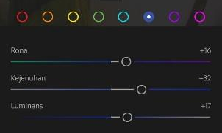
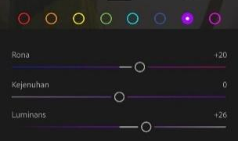
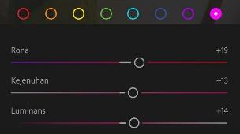

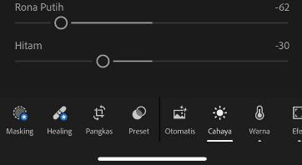
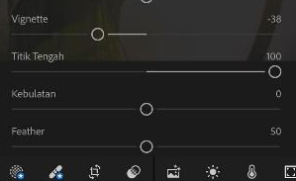

Gambar 3. 69 Proses editing lightroom
Pada proses editing gambar 3.69 editing juga menggunakan tone nature akan tetapi terdapat perbedaan dari foto sebelumnya karena pengambilan menggunakan low angle maka akan banyak ruang untuk langit terlihat sehingga foto menjadi terang. Editing dilakukan dengan menurunkan pencahayaan, highlight, bayangan, rona putih dan hitam. Kemudian menaikan sedikit kontras agar foto lebih tajam dan menambahkan sedikit vignette. Selanjutnya oada campuran warna tidak terlalu mengubah banyak warna, hanya warna yang terdapat pada objek foto seperti hijau, pink, merah, orange dan biru.
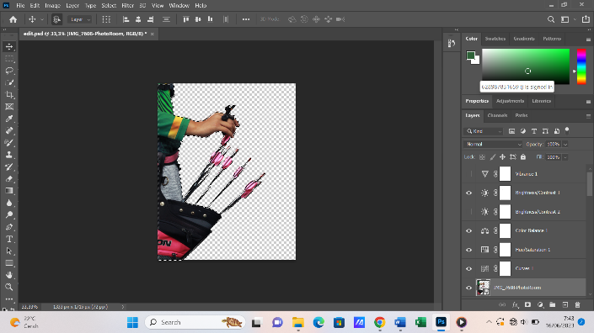
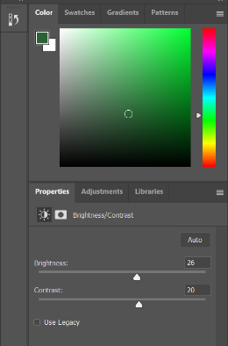
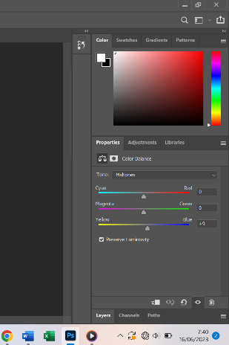
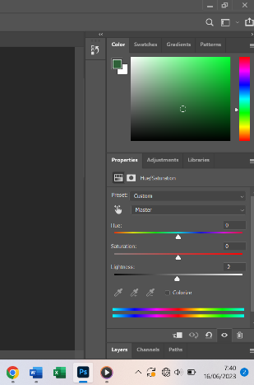

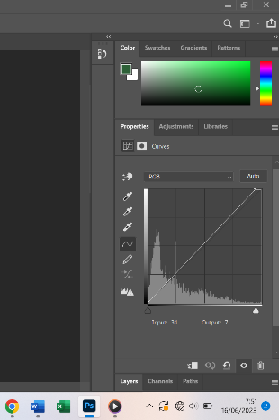

Gambar 3. 70 Proses editing photoshop
Pada proses editing gambar 3.70 menggunakan aplikasi photoshop untuk menghapus dan merapikan background agar menjadi file png dengan tool select-subject dan eraser. Kemudian menambahkan sedikit exposure, contras, hue saturation, curves dan color balance yang telah disesuaikan untuk membuat foto menjadi lebih berwarna sehingga terlihat natural dan jelas.
- Proses Layouting
Pada proses layouting pada buku dilakukan menggunakan aplikasi CorelDraw 2021 untuk membuat implementasi dari konsep perancangan yang telah disusun sebelumnya mulai dari pengaturan warna, format teks, layout, penempatan foto, halaman buku dengan memanfaatkan berbagai macam tools yang ada dalam aplikasi CorelDraw 2021.
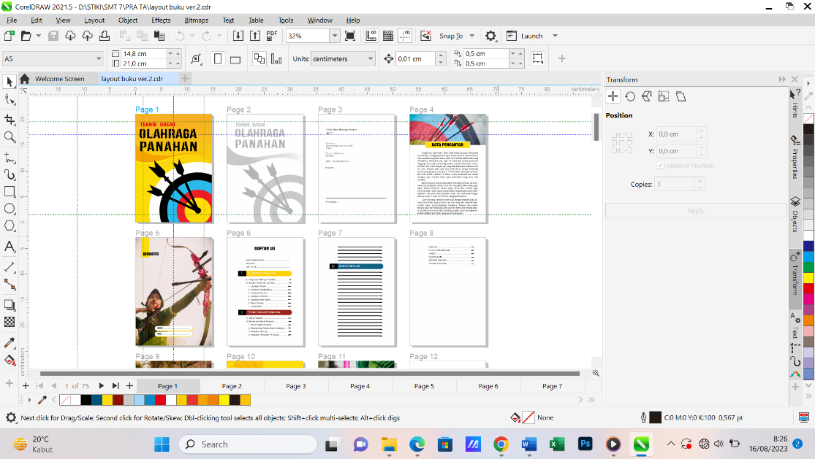

Gambar 3. 71 Proses Layouting Buku
Pada proses layouting buku dapat dilihat pada gambar 3.71. Adapun hasil dari proses layout yang sudah dibuat mulai dari cover depan, isi hingga cover belakang buku sebagai berikut :
- Cover Depan dan Belakang
Cover depan pada buku teknik panahan menggunakan warna dominan kuning yang memiliki mengandung arti penuh energi, kemenangan atau poin utama dalam olahraga panahan sendiri adalah bagaimana menempatkan anak panah pada titik kuning sebuah target seperti ilustrasi yang ditampilkan pada cover depan. Menggunakan font “Zai Coffee Sackfull Stamp” karena terdapat garis lurus disetiap hurufnya berarti bahwa saat memanah harus fokus lurus kedepan agar anak panah dapat tepat sasaran. Dengan elemen shape lengkung membawa kesan tenang, santai namun tetap fokus kearah tujuan. Hasil desain dapat dilihat pada Gambar 3.72.
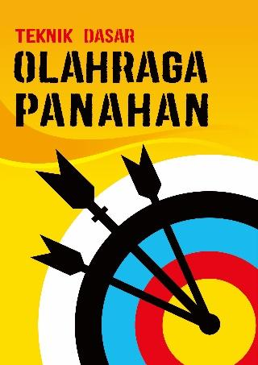
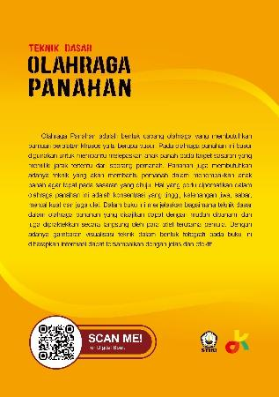

Gambar 3. 72 Cover Depan dan Belakang buku
Cover Belakang memiliki desain dengan penjelasan atau synopsis tentang pengertian cabang olahraga panahan yang akan disampaikan dalam buku teknik dasar olaharag panahan. Dan pada bagian bawah terdapat logo STIKI dan DKV juga barcode yang akan menuju pada buku digital. Hasil desain cover belakang dapat dilihat pada Gambar 3.72.
- Halaman copy cover

Halaman copy cover ini berisi design seperti cover depan buku dengan menggunakan warna black dan white sebagai awal pembukaan buku. Hasil desain dapat dilihat pada gambar 3.73.

Gambar 3. 73 Halaman copy cover
- Halaman deskripsi dan kata pengantar
Halaman deskripsi buku yang berisi tentang penulis, desainer, penerbit, percetakan dan ISBN dari buku dengan background polos berwarna putih agar poin yang akan disampaikan dapat dipahami dengan jelas. Pada halaman kata pengantar buku dengan gambar target panahan yang menunjukan bahwa buku menjelaskan tentang panahan . Hasil desain dapat dilihat pada Gambar 3.74.
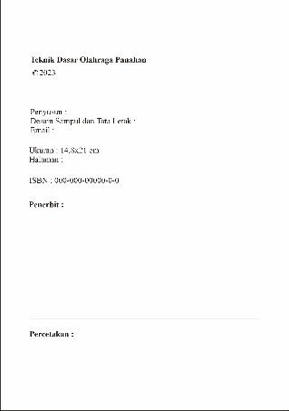
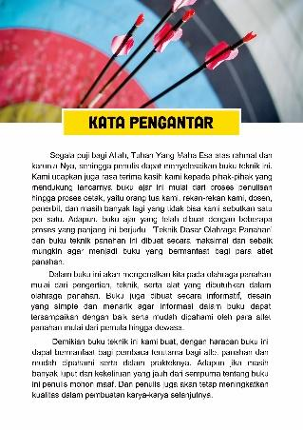

Gambar 3. 74 Halaman deskripsi dan kata pengantar
- Halaman biodata dan daftar isi 1
Halaman biodata dibuat dengan backgound 1 buah foto full screen dan 2 kolom berisi nama serta asal yang nantinya bisa diisi oleh pemilik buku sebagai tanda kepemilikan. Halaman daftar isi berisi daftar dari isi keseluruhan buku dengan 3 bab yang telah dibagi sesuai dengan materinya dan setiap bab menggunakan 3 warna utama diambil dari target panahan mulai kuning, merah dan biru. Hasil desain dapat dilihat pada Gambar 3.75.
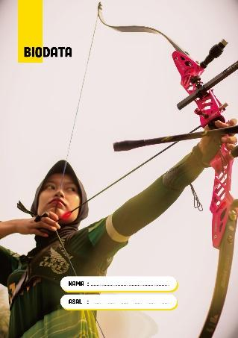
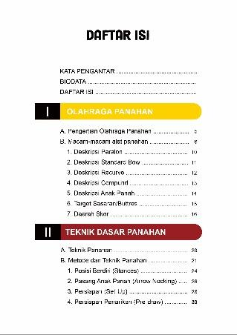

Gambar 3. 75 Halaman biodata dan daftar isi 1
- Halaman daftar isi 2 dan 3
Halaman daftar isi 2 dan 3 merupakan lanjutan dari daftar isi sebelumnya, font yang digunakan adalah “Arial Unicode MS”. Adapun pada samping kanan terdapat halaman dari setiap materi. Hasil desain dapat dilihat pada Gambar 3.76.
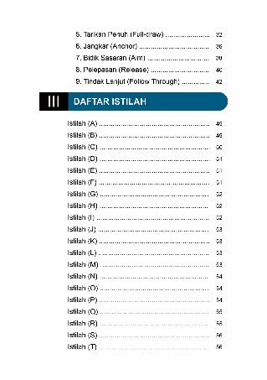


Gambar 3. 76 Halaman daftar isi 2 dan 3
- Halaman 1 dan 2
Halaman 1 merupakan halam foto dimana terdapat 3 foto pemanah sebagai pembukaan menuju bab 1. Kemudian Halaman 2 merupakan pembatas bab 1 berwarna warna kuning dengan ornamen membentuk sebuah target panah . Hasil desain dapat dilihat pada Gambar 3.77.
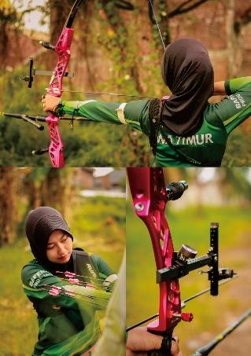


Gambar 3. 77 Halaman 1 dan 2
- Halaman 3 dan 4
Halaman 3 berisi 1 buah foto full page seorang pemanah yang akan menembakkan anak panahnya. Halaman 4 berisi 1 buah foto dengan sub judul olahraga panahan dengan 1 paragraf pembuka. Pada sub judul terdapat shape persegi Panjang seperti notes sebagai penanda bahwa bab ini menjelaskan tentang olahraga panahan. Hasil desain halaman dapat dilihat pada Gambar 3.78.
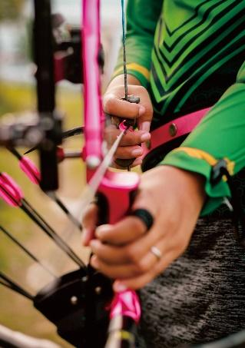
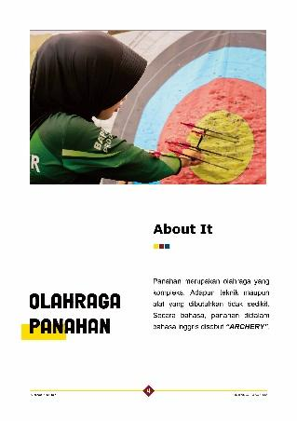

Gambar 3. 78 Halaman 3 dan 4
- Halaman 5 dan 6
Halaman 5 berisi pengertian panahan dan apa yang dibutuhkan oleh seorang pemanah dengan terdapat 1 kutipan dari seorang atlet jawa timur dan 1 buah foto. Halaman 6 berisi macam-macam alat panahan terdapat total 16 alat yang dibutuhkan seorang pemanah. Setiap halaman terbagi menjadi 4 bagian. Hasil desain dapat dilihat pada Gambar 3.79.
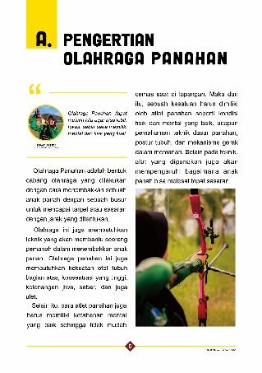
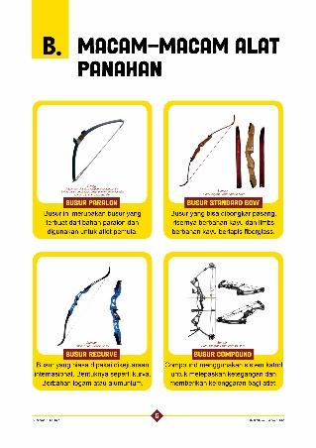

Gambar 3. 79 Halaman 5 dan 6
- Halaman 7 dan 8
Halaman 7 dan 8 ini berisi lanjutan dari halaman sebelumnya. Menggunakan shape kotak dengan sedikit rounded pada bagian ujung membuat shape terlihat lebih santai dan luas, jadi gambar bisa terlihat jelas. Hasil dapat dilihat pada gambar 3.80.
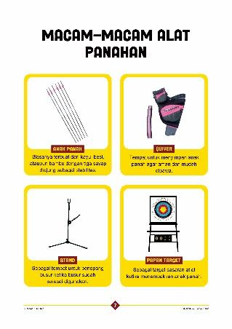
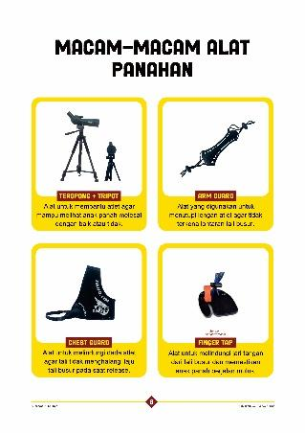

Gambar 3. 80 Halaman 7 dan 8
- Halaman 9 dan 10
Halaman 9 berisi lanjutan dari macam-macam alat panah. Halaman 10 berisi deskripsi paralon yang menampilkan setiap bagian dari busur. Hasil dapat dilihat pada gambar 3.81.
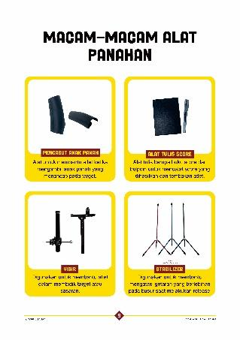
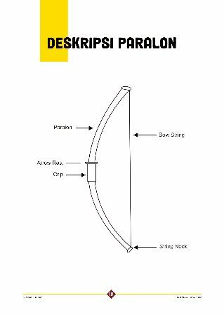

Gambar 3. 81 Halaman 9 dan 10

- Halaman 11 dan 12
Halaman 11 berisi deskripsi standard bow dan halaman 12 berisi deskripsi recurve yang menampilkan setiap bagian dari busur. Hasil dapat dilihat pada gambar 3.82.
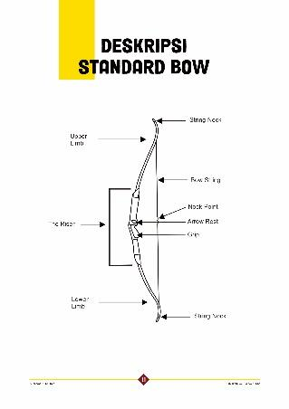
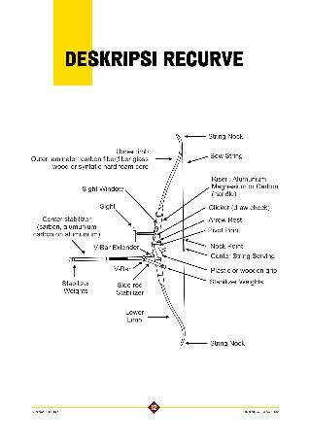

Gambar 3. 82 Halaman 11 dan 12
- Halaman 13 dan 14
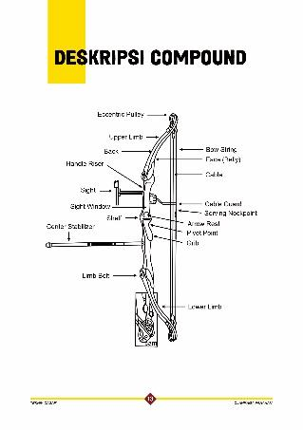
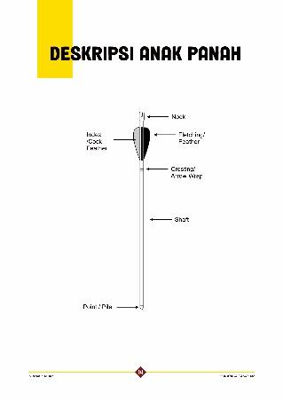
Halaman 13 berisi deskripsi compound dan halaman 14 berisi deskripsi anak panah yang menampilkan setiap bagian dari busur dan anak panah. Hasil dapat dilihat pada gambar 3.83.
.

Gambar 3. 83 Halaman 13 da 14
- Halaman 15 dan 16
Halaman 15 berisi deskripsi tentang target sasaran yang menampilkan setiap bagiannya. Halaman 16 berisi darah skor yang menjelaskan skor yang terdapat pada setiap warna pada target. Warna juga disesuaikan dengan warna target. Hasil dapat dilihat pada gambar 3.84.
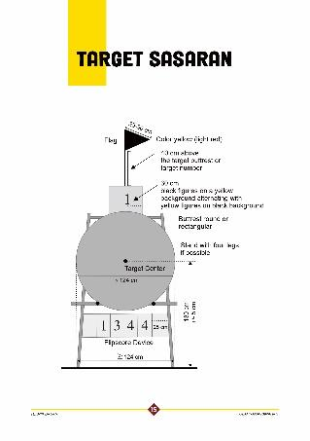
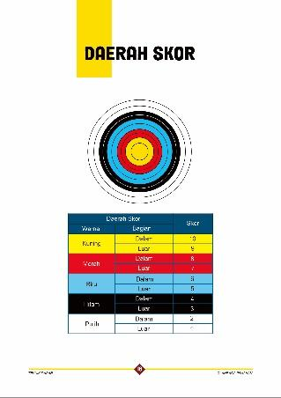

Gambar 3. 84 Halaman 15 dan 16
- Halaman 17 dan 18
Halaman 17 berisi 1 buah foto full page yang menunjukan atlet sedang melakukan skoring pada anak panah yang dia tembakkan. Halaman 18 merupakan pembatas bab 2 dengan warna merah yaitu warna kedua setelah kuning yang terdapat pada target dengan ornamen target panahan. Bab 2 menjelaskan tentang teknik dasar panahan. Hasil dapat dilihat pada gambar 3.85.
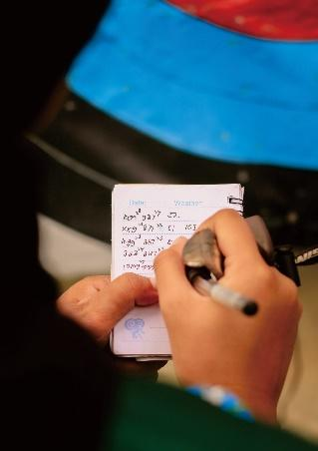


Gambar 3. 85 Halaman 17 dan 18
- Halaman 19 dan 20
Halaman 19 berisi 1 buah foto full page yang terdapat 1 kutipan dari Bapak Drs.Denny Trisyanto. Kemudian halaman 20 berisi 2 buah foto dan penjelasan tentang teknik panahan. Hasil dapat dilihat pada gambar 3.86.
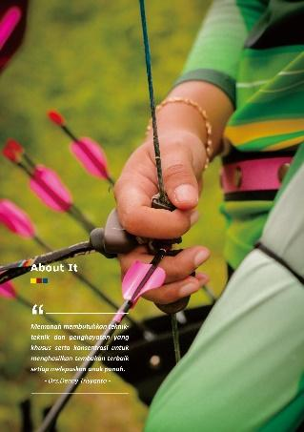
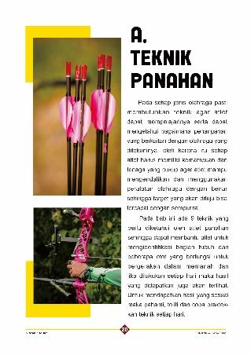

Gambar 3. 86 Halaman 19 dan 20
- Halaman 21 dan 22
Halaman 21 Berisi tentang metode dan teknik panahan terdapat 4 poin dalam metode ini dan masing-masing terbagi menjadi 2 setiap halaman. Pada sub judul menggunakan shape persegi Panjang dengan sedikit rounded bagian ujung dibuat seperti sebuah visir hanya saja berbentuk kotak karena agar konsisten dan terlihat rapi. Halaman 22 merupakan lanjutan dari halaman metode. Hasilnya dapat dilihat pada gambar 3.87.
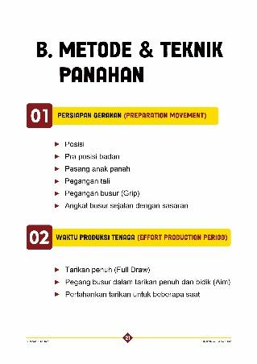
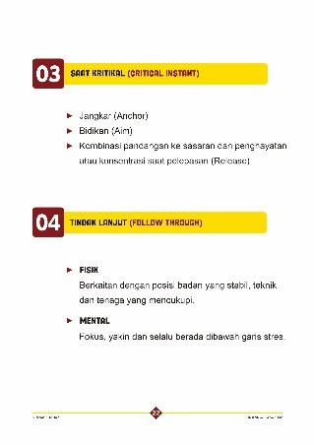

Gambar 3. 87 Halaman 21 dan 22
- Halaman 23 dan 24
Halaman 23 berisi 1 foto full page target panahan sebagai pembukaan menuju teknik panahan pada halaman berikutnya. Halaman 24 berisi poin ke-1 dalam teknik yaitu posisi berdiri (stances) dan terdapat tiga kotak kecil diatas digambarkan sebagai tanda petik diambil dari 3 warna utama dalam target dan terdapat 3 kotak yang diambil dari jumlah bulu pada anak panah. Hasil dapat dilihat pada gambar 3.88.
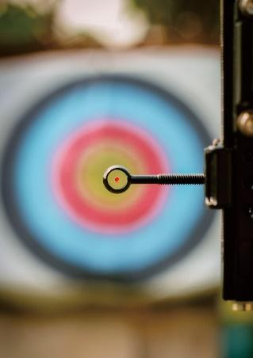
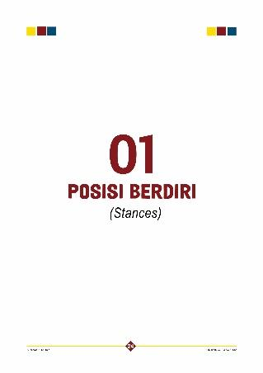

Gambar 3. 88 Halaman 23 dan 24
- Halaman 25 dan 26
Halaman 25 berisi penjelasan teknik ke-1 dimana terdapat 2 gambar dengan penjelasan teknik yang disusun secara berurutan dari 1-6. Halaman 26 berisi poin ke-2 dalam teknik yaitu pasang anak panah (Arrow Nocking). Hasil dapat dilihat pada gambar 3.89.
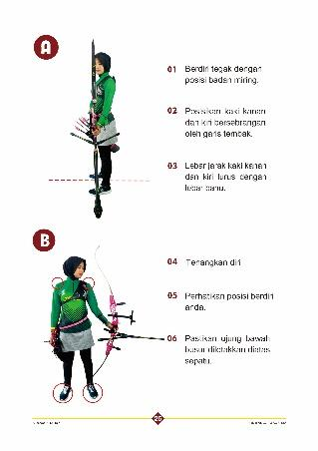
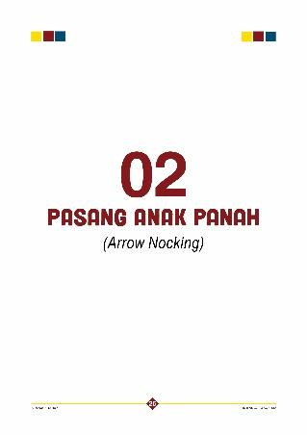

Gambar 3. 89 Halaman 25 dan 26
- Halaman 27 dan 28
Halaman 27 berisi penjelasan teknik ke-2 dimana terdapat 4 gambar dengan penjelasan teknik yang disusun secara berurutan dari 1-6. Halaman 28 berisi poin ke-3 dalam teknik yaitu persiapan (Set Up). Hasil dapat dilihat pada gambar 3.90.
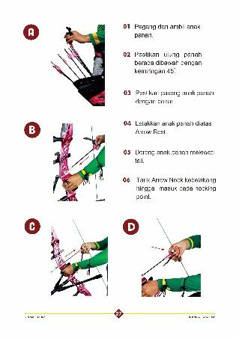
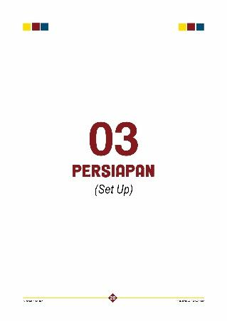

Gambar 3. 90 Halaman 27 dan 28
- Halaman 29 dan 30
Halaman 29 berisi penjelasan teknik ke-3 dimana terdapat 3 gambar dengan penjelasan teknik yang disusun secara berurutan dari 1-7 dan terdapat gambar yang menunjukan sudut 45 derajat sebagai patokan kemiringan dalam memegang busur. Halaman 30 berisi poin ke-4 dalam teknik yaitu persiapan penarikan (Pre-Draw). Hasil dapat dilihat pada gambar 3.91.
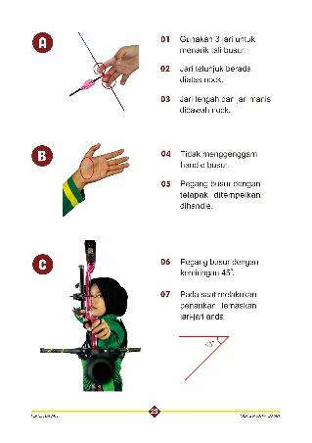
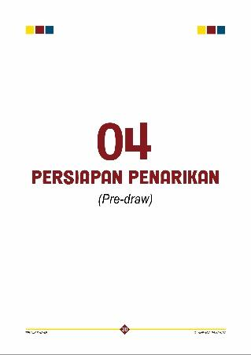

Gambar 3. 91 Halaman 29 dan 30
- Halaman 31 dan 32
Halaman 31 berisi penjelasan teknik ke-4 dimana terdapat 2 gambar dengan penjelasan teknik yang disusun secara berurutan dari 1-3. Halaman 32 berisi poin ke-5 dalam teknik yaitu tarikan penuh (Full-Draw). Hasil dapat dilihat pada gambar 3.92.
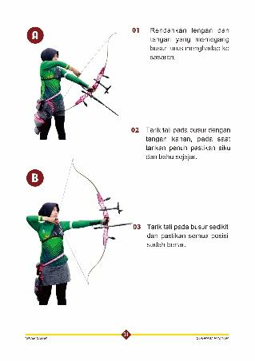
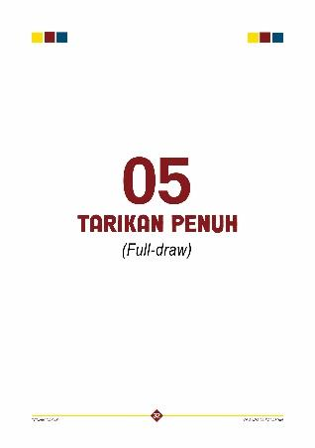

Gambar 3. 92 Halaman 31 dan 32
- Halaman 33 dan 34
Halaman 33 berisi penjelasan teknik ke-5 dimana terdapat 2 gambar dengan penjelasan teknik yang disusun secara berurutan dari 1-5. Halaman 34 berisi catatan mengenai hal yang perlu diperhatikan dari poin kelima dan ditunjukan dalam 2 gambar. Hasil dapat dilihat pada gambar 3.93.
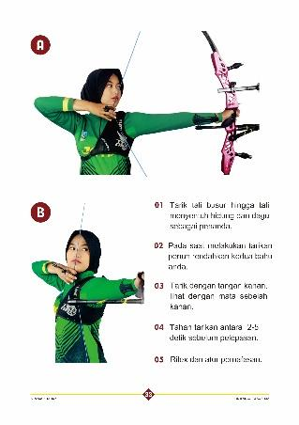
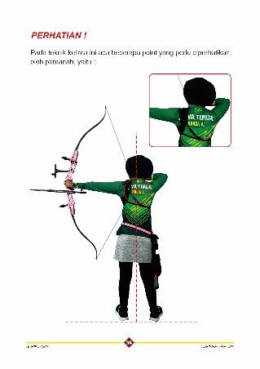

Gambar 3. 93 Halaman 33 dan 34
- Halaman 35 dan 36
Halaman 35 berisi penjelasan dari catatan yang terdapat pada halaman 34 yang disusun berurutan dari 1-4. Halaman 36 berisi poin ke-6 dalam teknik yaitu jangkar (Anchor). Hasil dapat dilihat pada gambar 3.94.
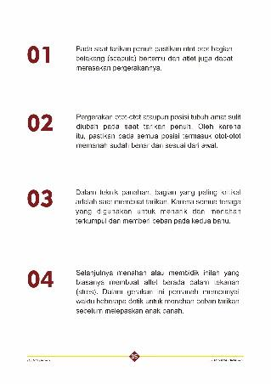
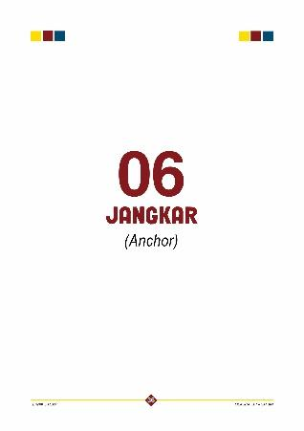

Gambar 3. 94 Halaman 35 dan 36
- Halaman 37 dan 38
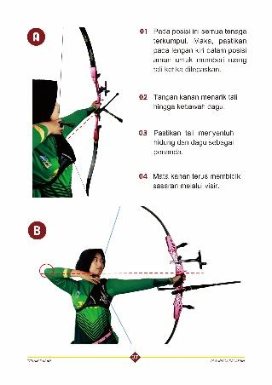
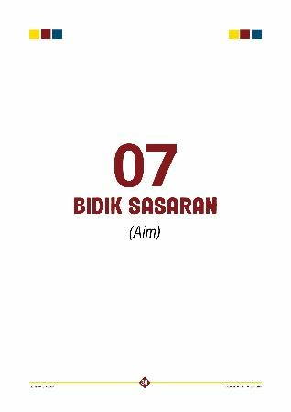
Halaman 37 berisi penjelasan teknik ke-6 dimana terdapat 2 gambar dengan penjelasan teknik yang disusun secara berurutan dari 1-4. Halaman 38 berisi poin ke-7 dalam teknik yaitu pasang bidik sasaran (Aim). Hasil dapat dilihat pada gambar 3.95.

Gambar 3. 95 Halaman 37 dan 38
- Halaman 39 dan 40
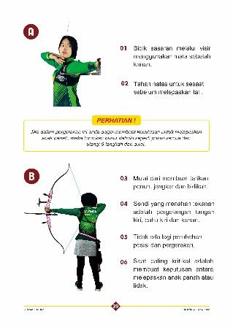
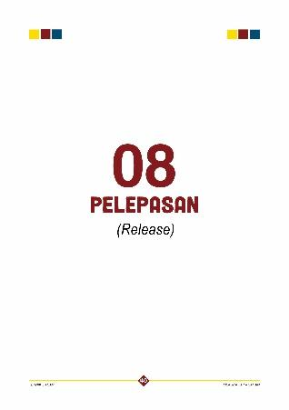
Halaman 39 berisi penjelasan teknik ke-7 dimana terdapat 2 gambar dengan penjelasan teknik yang disusun secara berurutan dari 1-6 dan terdapat shape box berisi catatan mengenai poin ketujuh. Halaman 40 berisi poin ke-8 dalam teknik yaitu pelepasan (Release). Hasil dapat dilihat pada gambar 3.96.

Gambar 3. 96 Halaman 39 dan 40
- Halaman 41 dan 42
Halaman 41 berisi penjelasan teknik ke-8 dimana terdapat 3 gambar dengan penjelasan teknik yang disusun secara berurutan dari 1-4. Halaman 42 berisi poin terakhir yaitu ke-9 dalam teknik yaitu tindak lanjut (Follow Through). Hasil dapat dilihat pada gambar 3.97.
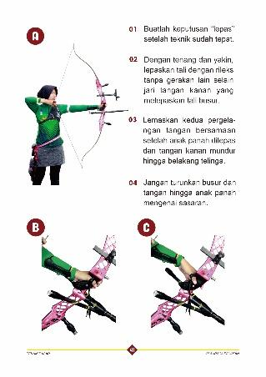
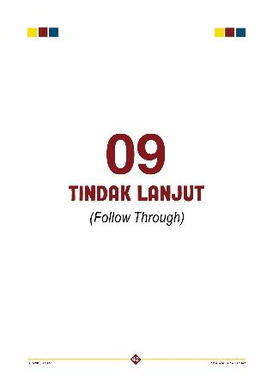

Gambar 3. 97 Halaman 41 dan 42
- Halaman 43 dan 44
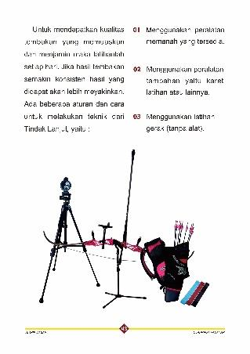
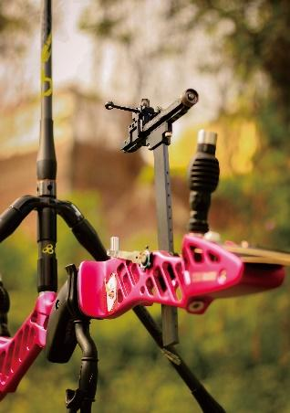
Halaman 43 berisi penjelasan teknik ke-9 dimana terdapat 2 gambar dengan penjelasan teknik yang disusun secara berurutan dari 1-3. Halaman 44 berisi 1 foto full page sebuah busur sebagai alat yang digunakan dalam olahraga panahan. Hasil dapat dilihat pada gambar 3.98.

Gambar 3. 98 Halaman 43 dan 44
- Halaman 45 dan 46
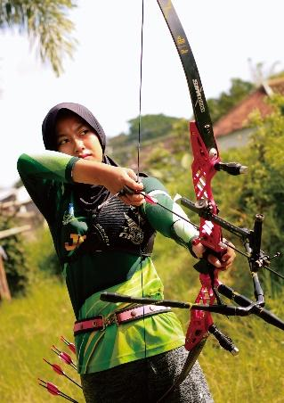

Halaman 46 berisi 1 foto full page sebagai penutup bab 2. Halaman 47 berisi Bab 3 menjelaskan tentang daftar istilah dalam olahraga panahan. Hasil dapat dilihat pada gambar 3.99.

Gambar 3. 99 Halaman 45 dan 46
- Halaman 47 dan 48
Halaman 47 berisi 1 foto full page sebagai pembuka bab 3. Halaman 47 berisi Bab 3 menjelaskan tentang daftar istilah dalam olahraga panahan. Halaman 48 berisi 1 buah foto dengan sub judul daftar istilah dan 1 paragraf pembuka. Hasil desain halaman dapat dilihat pada gambar 3.100.
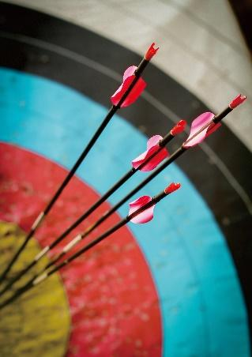
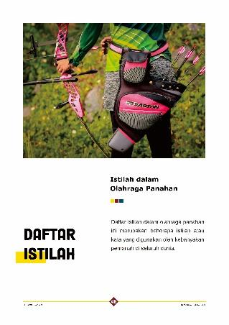

Gambar 3. 100 Halaman 47 dan 48
- Halaman 49 dan 50
Halaman 49 berisi daftar istilah A dan B dengan pola garis yang dibuat menyerupai halaman sebuah buku catatan. Halaman 50 berisi daftar istilah C. Hasil desain halaman dapat dilihat pada gambar 3.101.
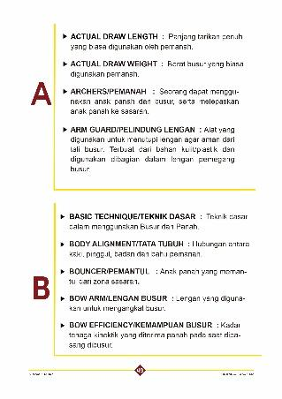
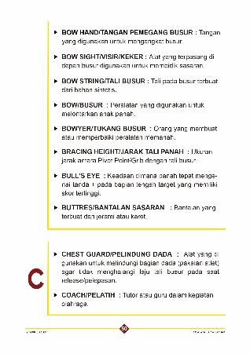

Gambar 3. 101 Halaman 49 dan 50
- Halaman 51 dan 52
Halaman 51 berisi daftar istilah D, E dan F. Halaman 52 berisi daftar istilah G, H dan I. Hasil desain halaman dapat dilihat pada gambar 3.102.
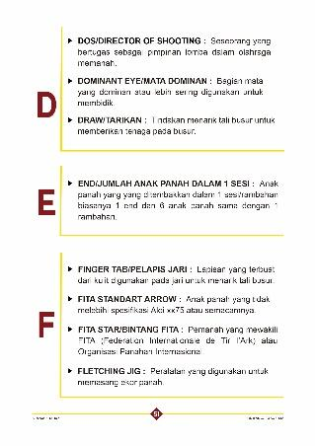
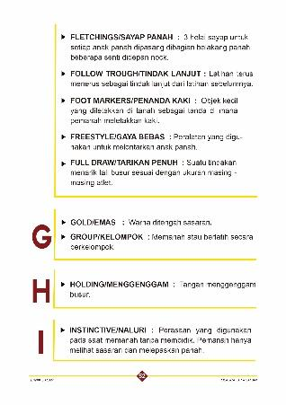

Gambar 3. 102 Halaman 51 dan 52
- Halaman 53 dan 54
Halaman 53 berisi daftar istilah J, K, L dan M. Halaman 54 berisi daftar istilah N, O dan P. Hasil desain halaman dapat dilihat pada gambar 3.103.
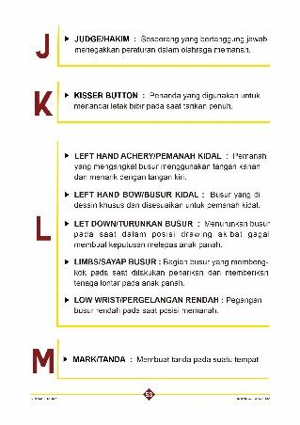
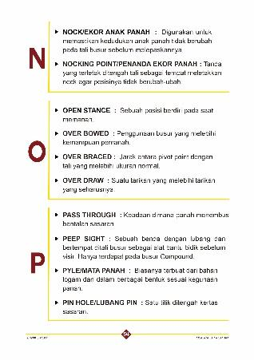

Gambar 3. 103 Halaman 53 dan 54
- Halaman 55 dan 56
Halaman 55 berisi daftar istilah Q dan R. Halaman 56 berisi daftar istilah S dan T. Hasil desain halaman dapat dilihat pada gambar 3.104.
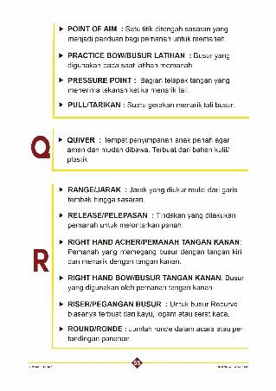
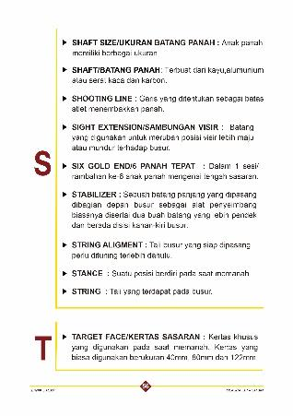

Gambar 3. 104 Halaman 55 dan 56
- Halaman 57 dan 58
Halaman 57 berisi daftar istilah Z dan terdapat huruf U,V,W,X tanpa kolom baris karena istilah dengan awalan huruf tersebut tidak ada. Halaman 58 berisi sebuah gambar target dengan kalimat motivasi yaitu kunci kemenangan yang disampaikan oleh bapak Drs.Denny T. Kemudian juga terdapat 4 anak panah yang ujung panah mengarah terbalik dari target diartikan bahwa anak panah tersebut mengarah kepada seorang pemanah itu sendiri sebagai tombak kunci kemenangan bagi dirinya. Hasil desain halaman dapat dilihat pada gambar 3.105.
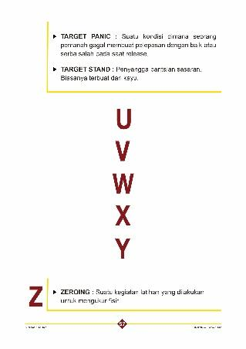
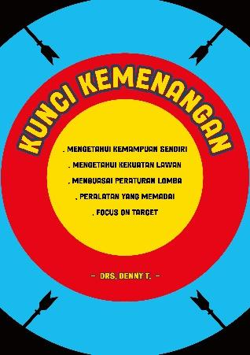

Gambar 3. 105 Halaman 57 dan 58
- Halaman 59 dan 60
Halaman 59 berisi gambar 2 jersey yang biasa dipakai atlet panahan khususnya Jawa Timur untuk latihan ataupun lomba dengan sedikit penjelasan. Halaman 56 berisi kesimpulan buku. Hasil desain halaman dapat dilihat pada gambar 3.106.
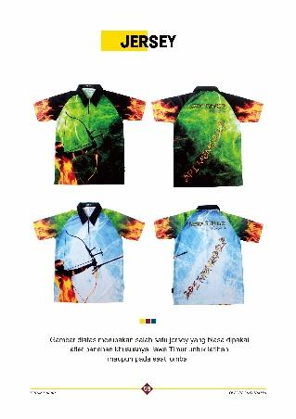
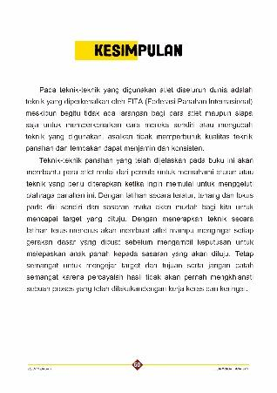

Gambar 3. 106 Halaman 59 dan 60
- Halaman 61 dan 62
Halaman 61 berisi biodata penulis dengan 1 foto penulis. Halaman 56 berisi biodata penulis 2 dan 3 yaitu dosen pembimbing. Hasil desain halaman dapat dilihat pada gambar 3.107.
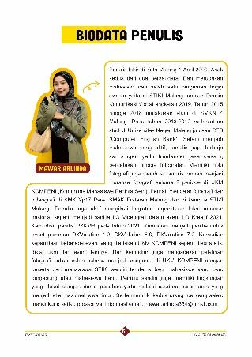
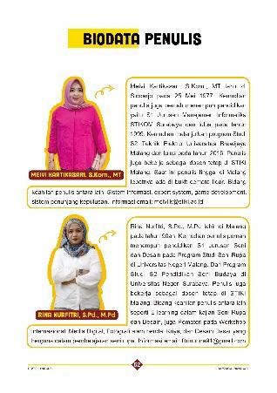

Gambar 3. 107 Halaman 61 dan 62
- Halaman 63 dan 64
Halaman 63 berisi biodata penulis dengan 1 foto penulis. Halaman 64 berisi daftar pustaka. Hasil desain halaman dapat dilihat pada gambar 3.108.
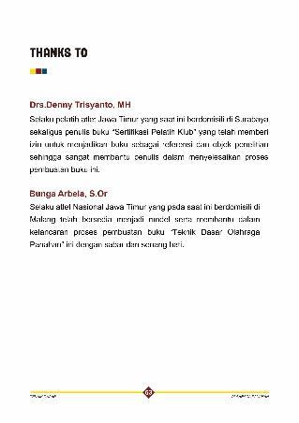
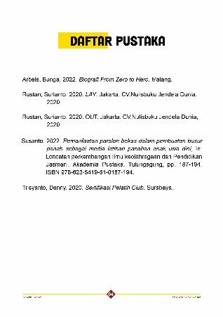

Gambar 3. 108 Halaman 63 dan 64
- Halaman 65
Halaman 65 berisi 1 foto full page sebagai penutup buku. Hasil desain halaman dapat dilihat pada gambar 3.109.
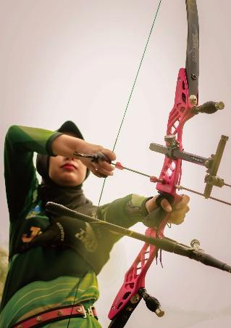

Gambar 3. 109 Halaman 65

Rancangan Pengujian
Tahapan rancangan pengujian (Test) ini dilakukan setelah tahap prototype selsesai dilakukan. Tahapan pengujian ini dapat dimanfaatkan untuk memperbaiki solusi penyelesaian masalah pada tahap sebelumnya agar sesuai dengan kebutuhan atlet dan sesuai dengan tujuan yang diinginkan.
Pada tahapan ini peneliti menggunakan metode kuisioner yang merupakan teknik pengumpulan data dari beberapa orang dengan memberikan beberapa pertanyaan untuk dijawab oleh para semua atlet pemula maupun professional dengan jumlah sebanyak-banyaknya dan kemudian dikumpulkan sebagai data. Adapun yang menjadi acuan rancangan pengujian ini adalah penelitian terdahulu. Pada kuisioner ini terdiri dari 10 pertanyaan dimana masing-masing pertanyaan memiliki skala penilaian satu hingga empat poin dengan keterangan skala satu “Sangat Setuju” (SS), hingga skala empat “Sangat Tidak Setuju” (STS). Tabel kuisioner yang telah dibuat dapat dilihat pada Tabel 3.1.
Tabel 3. 1 Kuesioner Pengembangan Buku Teknik Olahraga Panahan dengan Teknik Fotografi sebagai Media Informasi
No | Pertanyaan | SS | S | TS | STS
1 | Apakah cover buku ini sudah menarik ?
2 | Apakah tipografi yang digunakan dalam buku sudah sesuai dan mudah dibaca ?
3 | Apakah desain layout dan warna pada buku sudah menarik dan mudah dipahami ?
4 | Apakah informasi pada buku sudah cukup menjelaskan dan mudah dipahami ?
5 | Apakah visual fotografi pada buku sudah menarik dan informatif ?
6 | Apakah visual fotografi pada setiap teknik olahraga panahan sudah cukup menjelaskan dan mudah dipahami ?
7 | Apakah buku dapat digunakan untuk semua atlet pemula maupun professional dari kalangan anak-anak hingga dewasa ?
8 | Apakah anda pernah melihat buku teknik olahraga yang seperti ini sebelumnya ?
9 | Apakah buku yang dikembangkan sudah menjelaskan bahwa buku merupakan buku teknik dasar olahraga panahan ?
10 | Apakah buku layak dipublikasikan ?

